GAMBARAN INDEKS MASSA TUBUH (IMT) PADA PENDERITA HIPERTENSI DI PUSKESMAS AIR PUTIH SAMARINDA
KARYA TULIS ILMIAH



DI AJUKAN OLEH
RISKHI SULISTYO HANDAYANI
17111024160204

PROGRAM STUDI D III KEPERAWATAN
UNIVERSITAS MUHAMMADIYAH KALIMANTAN TIMUR
2019
Gambaran Indeks Massa Tubuh (IMT) pada Penderita Hipertensi dI PUSKESMAS Air Putih Samarinda
KARYA TULIS ILMIAH



DI AJUKAN OLEH
RISKHI SULISTYO HANDAYANI
17111024160204

PROGRAM STUDI D III KEPERAWATAN
UNIVERSITAS MUHAMMADIYAH KALIMANTAN TIMUR
2019

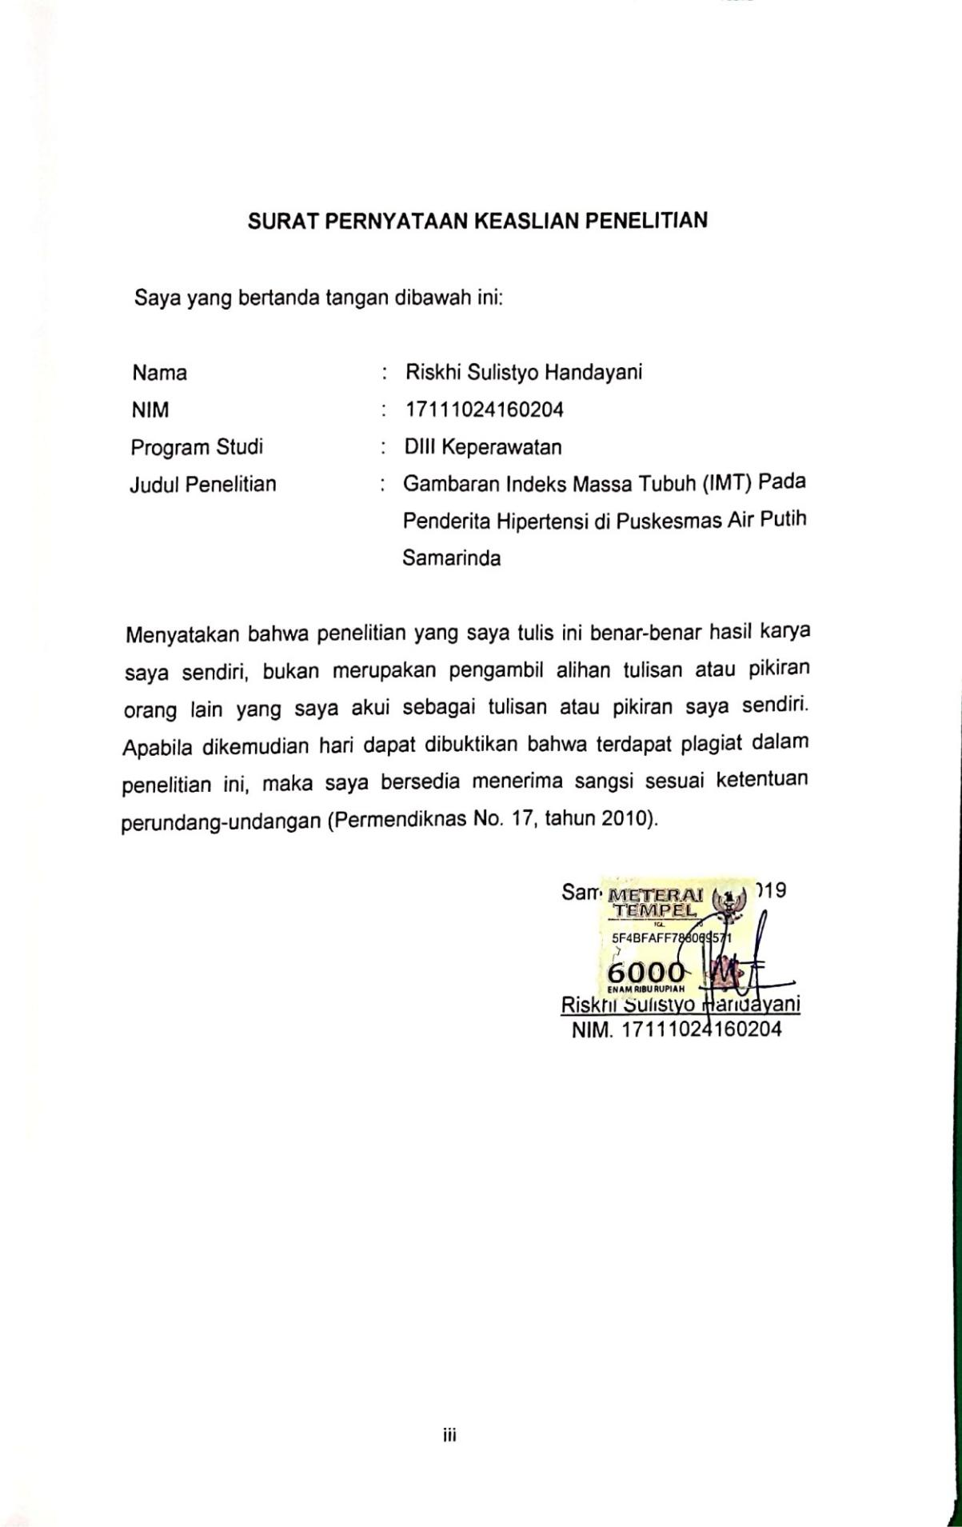
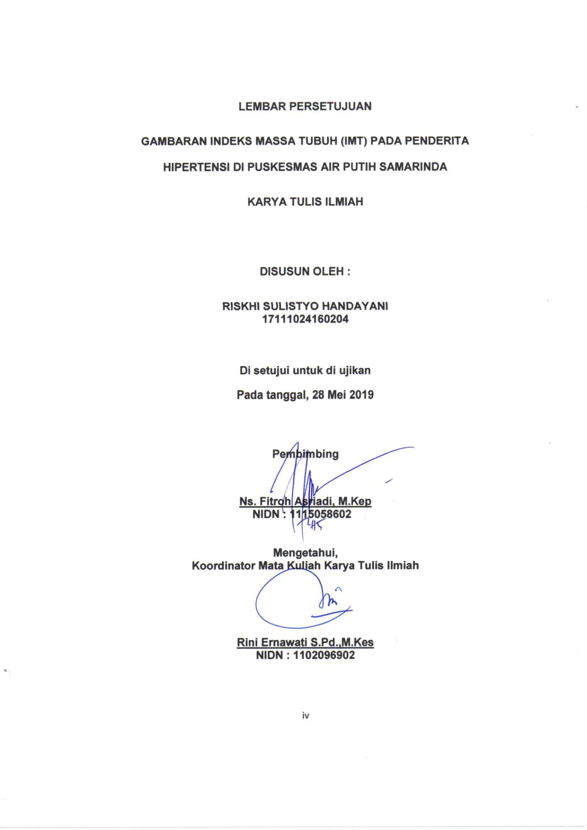

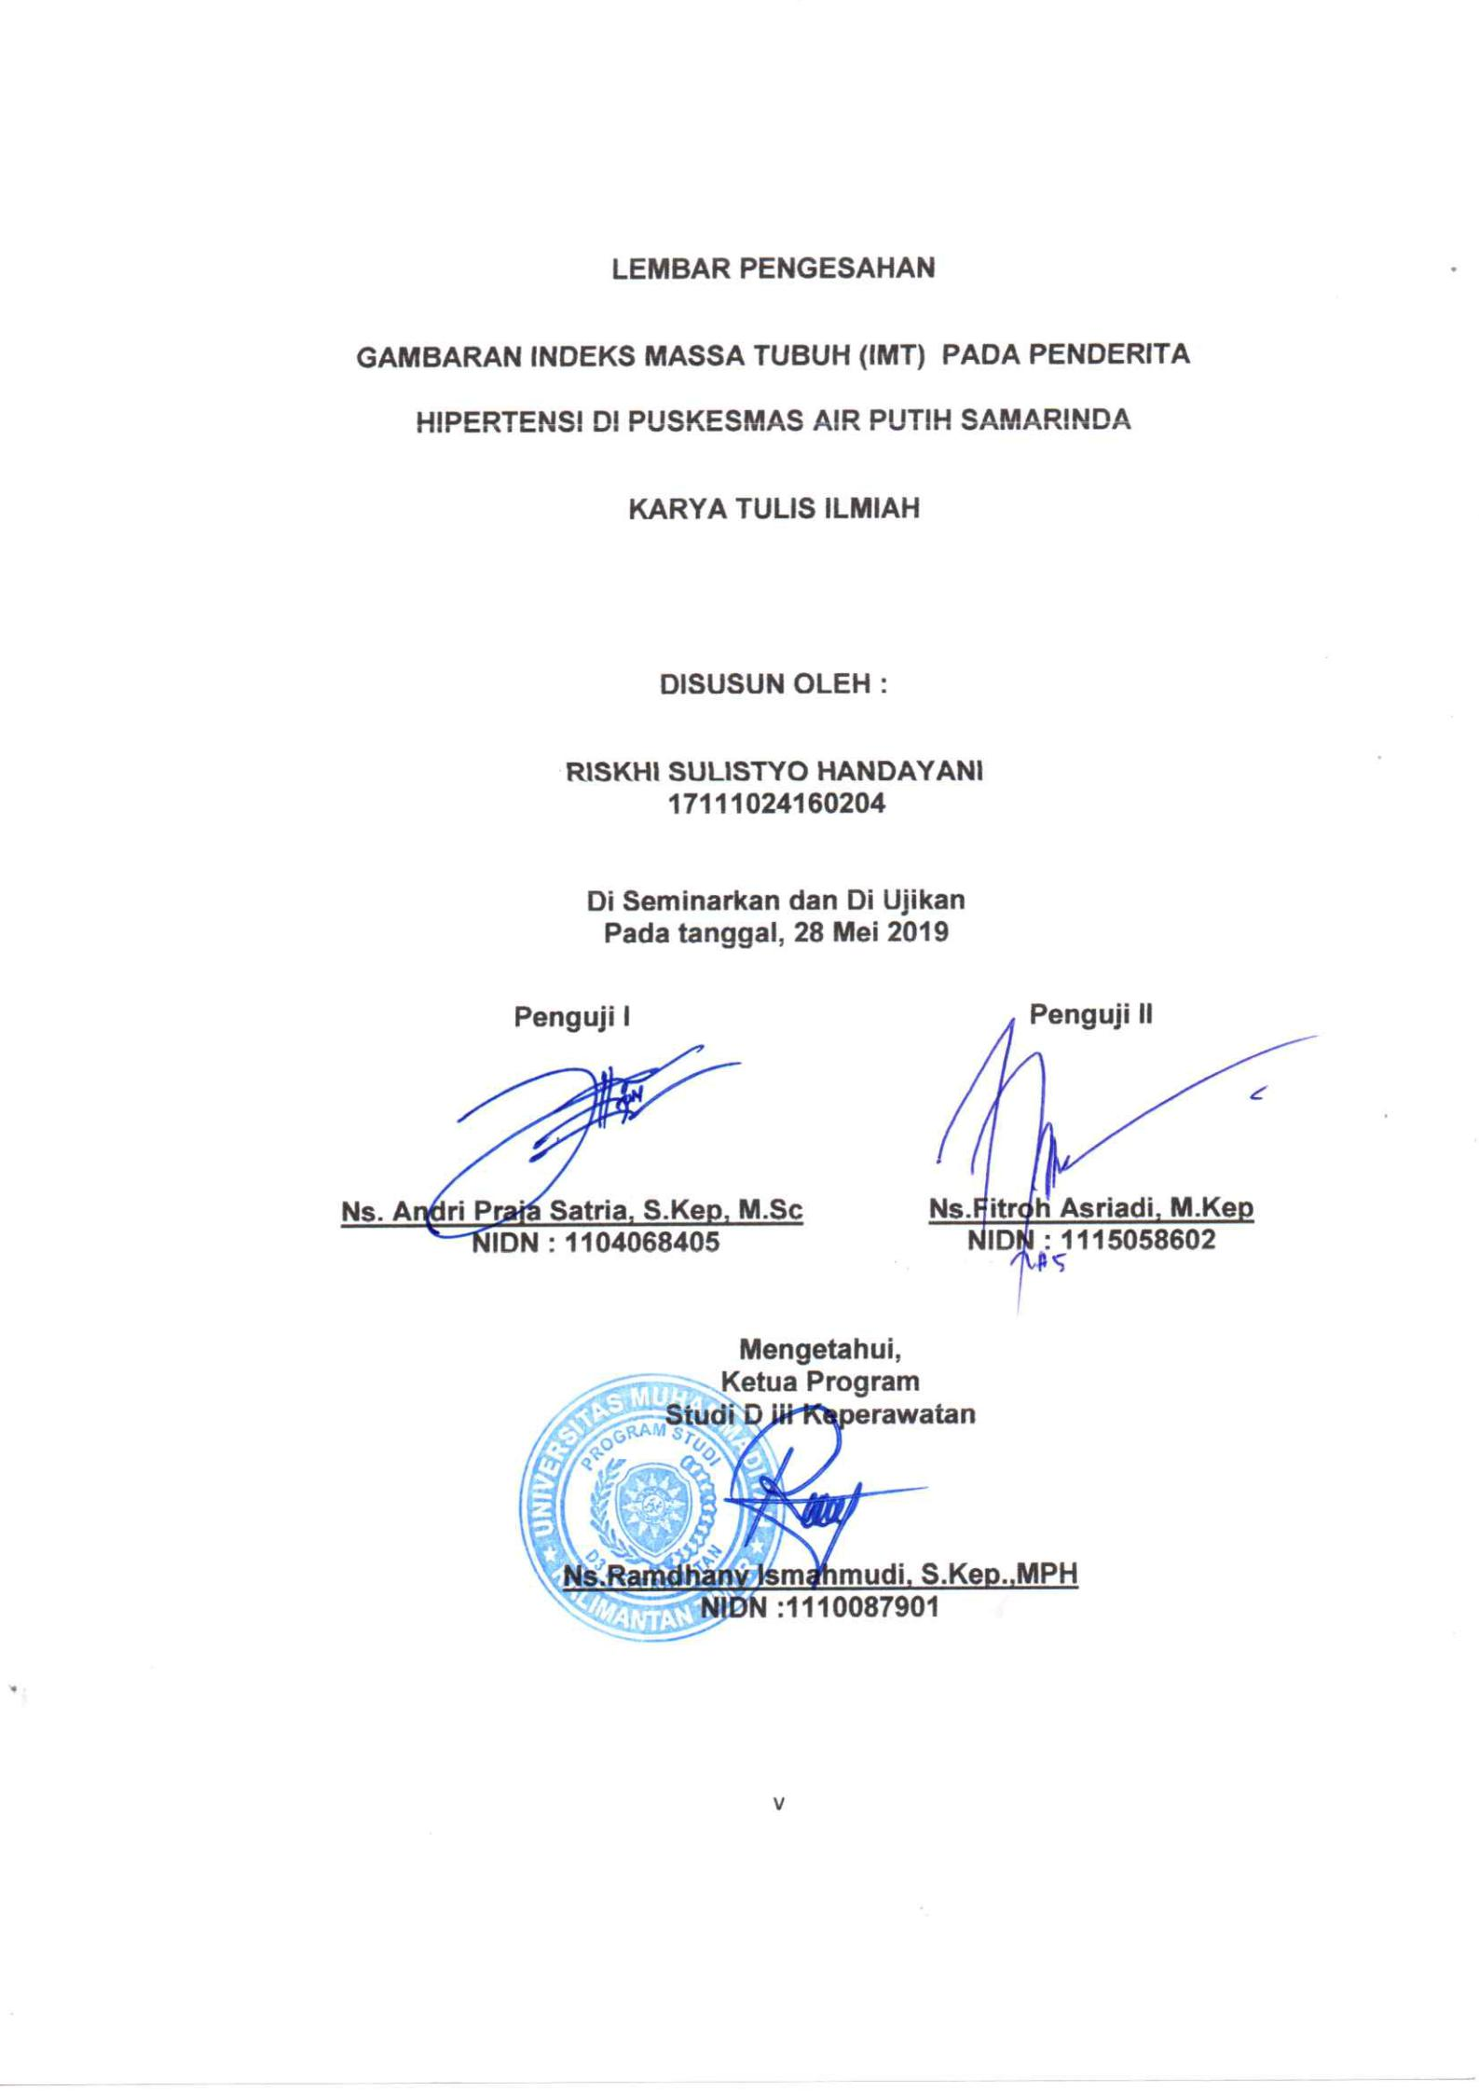

MOTTO

“Barang siapa yang besungguh – sungguh, sesungguhnya kesungguhan tersebut untuk kebaikan dirinya sendiri.” Qs. Al-Ankabut:6

Gambaran Indeks Massa Tubuh (IMT) pada Penderita Hipertensi
di PUSKESMAS Air Putih Samarinda

INTISARI

Riskhi Sulistyo Handayani, Fitroh Asriadi²

Latar Belakang :Morbiditas yang diakibatkan oleh hipertensi cukup tinggi. Prevalensi hipertensi di Kalimantan Timur berdasarkan hasil pengukuran tekanan darah adalah 31,3%. Salah satu faktor risiko terjadinya hipertensi adalah obesitas. Obesitas dapat ditentukan melalui pengukuran – pengukuran antropometri seperti indeks massa tubuh (IMT).

Tujuan : Penelitian ini bertujuan mengetahui gambaran indeks massa tubuh (IMT) pada penderita hipertensi di Puskesmas Air Putih Samarinda

Metode : Penelitian ini adalah penelitian deskriptif, dengan populasi pasien hipertensi sebanyak 106 responden, cara pengambilan sampel menggunakan purposive sampling. Sampel 84responden. Variabelnya adalah indeks massa tubuh penderita hipertensi. Pengumpulan data menggunakan data primer yang diperoleh dari hasil pengisian kuesioner dengan analisa univariat.

Hasil : Hasil penelitian menggambarkan hasil IMT responden normal ada 47 responden (56%), obesitas ada 16 responden (19%), gemuk ada 15 responden (18%), kurus sebanyak 4 responden (5%), dan kategori berat badan sangat kurus ada 2 responden (2%).

Kesimpulan : Kesimpulan penelitian adalah penderita hipertensi terbanyak adalah dengan IMT normal. Hal ini dapat disarankan agar penderita berperilaku hidup sehat terutama dalam mengkonsumsi makan untuk mencegah ketidakstabilan tekanan darah.

Kata Kunci : Indeks Massa Tubuh (IMT), Hipertensi

Description of Body Mass Index (BMI) in Hypertension Patients at the Air Putih Public Health Center Samarinda

ABSTRACT

Riskhi Sulistyo Handayani, Fitroh Asriadi²

Background:Morbidity caused by hypertension is quite high.The prevalence of hypertension in East Kalimantan based on the results of blood pressure measurement is 31.3%.One risk factor for hypertension is obesity. Obesity can be determined through anthropometric measurements such as body mass index (BMI).

Objective : The purpose of this study was to determine the description of body mass index (BMI) in hypertensive patients at Air Putih Public Health Center Samarinda

Method : This research was a descriptive study, with a population of hypertension patients as 106 respondents. The sample was taken by purposive sampling. Samples were 84 respondents.The variable is the body mass index of hypertensive patients. Data collection was done using primary data obtained from the results of filling out questionnaires with univariate analysis.

Results : The results of this studi are describe IMT for 47 respondents (56%) is normal, 16 respondents (19%) is obesity, 15 respondents (18%) is fat, 4 respondents (5%) is thin, and 2 respondents (2%) is very thin.

Conclusion : The conclusion of the research was that most hypertensive patients were with normal BMI. It can be suggested that sufferers behave healthy life, especially in consuming food to prevent blood pressure instability.

Keywords: Body Mass Index (BMI), Hypertension

KATA PENGANTAR

Puji syukur saya panjatkan kepada allah swt, berkat Rahmat dan Karunia-Nya, maka saya dapat menyelesaikan proposal yang berjudul “Gambaran Indeks Massa Tubuh (IMT) Pada Penderita Hipertensi Di Puskesmas Air Putih Samarinda”. Karya Tulis Ilmiah ini disusun sebagai salah satu persyaratan untuk memperoleh gelar Ahli Madya Keperawatan di Universitas Muhammadiyah Kalimantan Timur.
Dalam kesempatan ini saya ucapkan terima kasih kepada semua
pihak yang telah membantu dalam menyelesaikan Karya Tulis Ilmiah ini. Ucapan terima kasih saya sampaikan kepada :
- Allah SWT yang telah memberikan akal dan pikiran yang jernih serta kesabaran dalam penyusunan Karya Tulis Ilmiah ini. Tanpa rahmat serta ridho-Nya Karya Tulis Ilmiah ini tidak akan pernah selesai.
- Bapak Prof. Dr. Bambang Setiaji, selaku Rektor Universitas Muhammadiyah Kalimantan Timur.
- Bapak Ghozali MH,. M.Kes., selaku Wakil Rektor Bidang Akademik Universitas Muhammadiyah Kalimantan Timur.
- Bapak Ns. Ramdhany Ismahmudi,S.Kep, MPH selaku Ketua Program Studi D III Keperawatan Universitas Muhammadiyah Kalimantan Timur.
- Puskesmas Air Putih Samarinda atas kerja samanya dan bantuannya selama penelitian

- Rini Ernawati, S.Pd.M.Kes., selaku Koordinator mata ajar riset keperawatan.
- Ns. Andri Praja Satria S.Kep.,M.Sc selaku penguji I yang telah memberikan arahan dalam proses perbaikan Karya Tulis Ilmiah ini.
- Ns.Fitroh Asriyadi, M.Kep selaku pembimbing dan penguji II yang telah banyak membantu peneliti dalam mengarahkan, membimbing peneliti dalam mengarahkan, membimbing selama proses pembuatan Karya Tulis Ilmiah ini.
- Seluruh Dosen dan Staf Pendidikan Universitas Muhammadiyah Kalimantan Timur.
- Pimpinan dan seluruh staf pengelola perpustakaan kampus Universitas Muhammadiyah Kalimantan Timur.
- Kedua orang tua saya, dan seluruh keluarga yang telah memberikan dengan tulus doa dan dukungan lahir batin dengan penuh kesabaran dan keikhlasan.
- Sahabat- sahabat saya Nurmayana, Nindi Letyana, Bella Dwi Lestari, Tiara Pujiasti, dan Viktoria Ngalon yang telah memberikan semangat dan dukungannya kepada saya selama mengerjakan Karya Tulis Ilmiah ini.
- Teman-teman seangkatan Program Studi D III Keperawatan Universitas Muhammadiyah Kalimantan Timur Tahun 2016 yang telah membantu dan memberi semangat setiap harinya.

- Semua pihak yang telah membantu terselesainya Karya Tulis Ilmiah ini yang tidak dapat saya sebutkan satu persatu.
Semoga Allah SWT senantiasa memberikan Rahmat dan Karunia-Nya kepada semua pihak yang telah memberikan segala bantuan tersebut di atas. Karya Tulis Ilmiah ini tentu saja masih jauh dari sempurna, sehingga peneliti dengan senang hati menerima kritik demi perbaikan.
Samarinda, 28 Mei 2019

Peneliti

DAFTAR ISI

HALAMAN SAMPUL i
HALAMAN JUDUL PENELITIAN ii
HALAMAN PERNYATAAN KEASLIAN PENELITIAN iii
HALAMAN PERSETUJUAN iv
HALAMAN PENGESAHAN v
MOTTO vi
ABSTRACT vii
KATA PENGANTAR……………………………………………………... viii
DAFTAR ISI ……………………………………………………... xi
DAFTAR TABEL xiv
DAFTAR GAMBAR xv
DAFTAR LAMPIRAN xvi
BAB I. PENDAHULUAN
  - Latar Belakang Masalah 1
  - Rumusan Masalah 4
  - Tujuan Penelitian 5
    - Tujuan Umum 5
    - Tujuan Khusus 5
  - Manfaat Penelitian 5

BAB II. TINJAUAN PUSTAKA
- Telaah Pustaka 7
1. Hipertensi ……………………..…………….…………. 7
2. Indeks Massa Tubuh (IMT).…………………………. 26
B. Kerangka Teori Penelitian 30
C. Kerangka Konsep Penelitian 31
D. Pertanyaan Penelitian 32
BAB III. METODE PENELITIAN
- Jenis Penelitian 33
- Populasi dan Sampel 33
- Waktu dan Tempat Penelitian 36
- Definisi Operasional 36
- Instrumen Penelitian 37
- Uji Validitas dan Reliabilitas 37
- Tehnik Pengumpulan Data 39
- Tehnik Analisa Datas 41
- Jalannya Penelitian 42
- Etika Penelitian 43
BAB IV. HASIL PENELITIAN DAN PEMBAHASAN
- Gambaran Tempat Penelitian 45
- Hasil Penelitian 46
- Pembahasan 49
- Keterbatasan Penelitian 58
BAB V. KESIMPULAN DAN SARAN
- Kesimpulan 59
- Saran 59
DAFTAR PUSTAKA
LAMPIRAN

DAFTAR TABEL

Halaman

Tabel 2.1 Klasifikasi Tekanan Darah Tinggi menurut JNC VII …… 8

Tabel 2.2 Klasifikasi Indeks Massa Tubuh (IMT) Orang Indonesia
dewasa …………………………………………………… 30

Tabel 3.1 Definisi Operasional Peneltiian………………………….. 36

Tabel 4.1 Distribusi Frekuensi Responden Pada penelitian
Berdasarkan Umur Di Puskesmas Air Putih
Samarinda Bulan Mei 2019 (N=84) ……………..……… 45

Tabel 4.2 Distribusi Frekuensi Responden Pada penelitian
berdasarkan jenis kelamin Di Puskesmas Air Putih
Samarinda Bulan Mei 20192019 (N=84) ………………… 46

Tabel 4.3 Distribusi Frekuensi Responden Pada penelitian
Berdasarkan Pendidikan Di Puskesmas Air Putih
Samarinda Bulan Mei 2019 (N=84) …………………… 46

Tabel 4.4 Distribusi Frekuensi Responden Pada penelitian
Berdasarkan Pekerjaan Di Puskesmas Air Putih
Samarinda Bulan Mei 2019 (N=84) …………………… 47

Tabel 4. 5 Distribusi frekuensi responden berdasarkan Indeks
Massa Tubuh (IMT) pada penderita Hipertensi
di Puskesmas Air Putih Samarinda Bulan Mei 2019 (N=84))……………………………………………….…... 48

DAFTAR BAGAN

Halaman
Bagan 2.1 Kerangka Teori Penelitian……………………………… 31
Bagan 2.2 `Kerangka Konsep Penelitian. …………………………. 31

LAMPIRAN

Lampiran 1 Data jadwal penelitian
Lampiran 2 Surat persetujuan Responden
Lampiran 3 Lembar observasi IMT
Lampiran 4 Biodata peneliti
Lampiran 5 Dokumentasi peneliti
Lampiran 6 Surat keterangan
Lampiran 7 Data deskriptif responden
Lampiran 8 Lembar konsul
BAB I
PENDAHULUAN

Latar belakang
Hipertensi atau tekanan darah tinggi merupakan masalah kesehatan yang seringkali terjadi di masyarakat. Morbiditas yang diakibatkan oleh hipertensi cukup tinggi. Laporan World Health Organization (2013), menunjukkan bahwa sekitar 9,40 juta kematian di seluruh dunia setiap tahunnya diakibatkan oleh komplikasi karena hipertensi. Sekitar 40% orang dewasa berusia 25 tahun keatas di seluruh dunia didiagnosis hipertensi pada tahun 2008.
Jumlah kasus ini meningkat dari 600 juta kasus pada tahun 1980 menjadi 1 miliar kasus pada tahun 2008. Prevalensi hipertensi paling tinggi terdapat di wilayah Afrika sebanyak 46% dan prevalensi terendah di wilayah Amerika sebanyak 35%. Wilayah Asia Tenggara hampir sepertiga dari total populasi orang dewasa mengalami hipertensi.
Pola penyakit di Indonesia mengalami transisi epidemiologi selama dua dekade terakhir, yakni dari penyakit menular yang semula menjadi beban utama kemudian mulai beralih menjadi penyakit tidak menular. Kecenderungan ini meningkat dan mulai mengancam sejak usia muda. Penyakit tidak menular yang utama di antaranya hipertensi, diabetes melitus, kanker, dan penyakit paru obstruktif kronik (Kemenkes RI, 2015).
Prevalensi hipertensi di Indonesia berdasarkan hasil pengukuran pada penduduk usia >18tahun adalah 26,50% dengan prevalensi laki-laki sebesar 22,80% dan perempuan sebesar 28,80%. Penduduk Indonesia yang meninggal akibat hipertensi diketahui berjumlah 7 juta penduduk dari total kematian sebesar 56 juta penduduk Indonesia pada tahun 2000-2013 (Wahyuddin & Andajani, 2016).
Menurut RisKesDas tahun 2013, penderita hipertensi di provinsi Kalimantan Timur ditemukan prevalensi sebesar 33,8% pada kabupaten Kutai Kartanegara yang menempatkan kabupaten tersebut menempati posisi ketiga dengan prevalansi hipertensi terbanyak (RisKesDas, 2013). Prevalensi hipertensi di Kalimantan Timur berdasarkan hasil pengukuran tekanan darah adalah 31,3%, dan hanya berdasarkan diagnosis oleh tenaga kesehatan adalah 9,7%, sementara berdasarkan diagnosis dan ataur riwayat minum obat hipertensi adalah 9,0%.
Menurut Kabupaten/Kota, prevalensi hipertensi berdasarkan tekanan darah berkisar antara 25,1%-39,7%, dan prevalensi tertinggi ditemukan di Kutai Barat, sedangkan terendah di Kutai Timur. Sementara prevalensi hipertensi berdasarkan diagnosis oleh tenaga kesehatan dan atau minum obat hipertensi berkisar antara 6%-18,7%.
Memperhatikan angka prevalensi hipertensi berdasarkan diagnosis atau minum obat, dengan prevalensi hipertensi berdasarkan hasil pengukuran tekanan darah di setiap Kabupaten/Kota di Kalimantan Timur, pada umumnya nampak perbedaan prevalensi yang cukup besar. Perbedaan prevalensi paling besar ditemukan di Kutai Kartanegara. Data ini menunjukkan banyak kasus hipertensi di Kutai Kartanegara maupun di wilayah lainnya di Kalimantan Timur belum ditanggulangi dengan baik (RisKesDas, 2013).
Ada beberapa faktor yang menyebabkan hipertensi, antara lain karakteristik individu (usia, jenis kelamin, riwayat penyakit hipertensi), pola makan (kebiasaan konsumsi lemak), status gizi overweight atau obesitas, dan gaya hidup, kurang aktivitas fisik, stress, dan kebiasaan merokok (Chobanian AV, et al. 2013). Obesitas mempunyai hubungan yang kuat dengan hipertensi. Orang yang obese beresiko 3.5 kali lipat mengalami peningkatan kemungkinan menderita hipertensi dan 60% dari orang dewasa yang hipertensi merupakan orang yang obese. Diperkirakan 60 sampai 70% kejadian hipertensi pada orang dewasa secara langsung disebabkan oleh obesitas (Mokdad et al. 2014).
Hipertensi merupakan salah satu penyakit degeneratif yang banyak dijumpai di masyarakat. Salah satu faktor risiko terjadinya hipertensi adalah obesitas. Risiko hipertensi meningkat dengan berkembangnya obesitas, terutama pada perempuan. Obesitas dapat ditentukan melalui pengukuran – pengukuran antropometri seperti indeks massa tubuh (IMT).
Berat badan dan Indeks Massa Tubuh (IMT) berkorelasi langsung dengan tekanan darah, terutama tekanan darah sistolik (Depkes RI, 2013). Menurut hasil penelitian Yuliarti (2014) menyatakan bahwa orang yang obesitas memiliki risiko 4.053 kali lebih tinggi dibandingkan dengan orang yang tidak obesitas, sedangkan menurut hasil penelitian Asdie, dkk (2015) menyatakan bahwa orang yang obesitas memiliki risiko terkena hipertensi sebesar 2.653 kali lebih tinggi dibandingkan dengan orang yang tidak obesitas.
Berdasarkan hasil dari studi pendahuluan yang dilakukan oleh peneliti pada bulan Desember 2018 di Puskesmas Air Putih Samarinda jumlah kasus penderita hipertensi dan kasus obesitas didapatkan 7 dari 10 tercatat mengalami obesitas (4 laki-laki dan 3 perempuan), 3 diantaranya tidak obesitas (2 perempuan dan 1 laki-laki).
Hasil wawancara mengenai obesitas terhadap 10 orang didapatkan 7 orang mengalami obesitas (4 laki-laki dan 3 perempuan), dan 3 diantaranya tidak mengalami obesitas (2 perempuan dan 1 laki-laki). Berdasarkan dari studi pendahuluan dan fenomena yang terjadi maka penelitian mengambil judul “ Gambaran Indeks Massa Tubuh (IMT) Pada Penderita Hipertensi Di Puskesmas Air Putih Samarinda”.
- Rumusan Masalah
Berdasarkan latar belakang yang telah diuraikan di atas, maka rumusan masalah yang diajukan dalam penelitian ini adalah, “Apakah ada gambaran indeks massa tubuh pada penderita hipertensi di Puskesmas Air Putih Samarinda”

Tujuan Penelitian

Penelitian ini bertujuan untuk mengetahui gambaran antropometri pada penderita hipertensi di Puskesmas Air Putih Samarinda”
- Tujuan Umum
Mengetahui gambaran indeks massa tubuh pada penderita hipertensi di Puskesmas Air Putih Samarinda.
- Tujuan Khusus
Tujuan Khusus dari penelitian ini adalah untuk:
- Mengidentifikasi karakteristik responden di Puskesmas Air Putih Samarinda meliputi usia dan jenis kelamin.
- Untuk mengetahui gambaran indeks massa tubuh pada penderita hipertensi di puskesmas air putih samarinda

Manfaat Penelitian
- Bagi Universitas Muhammadiyah Kalimantan Timur
Penelitian ini diharapkan dapat menjadi sumbangan bagi peneliti ilmiah khususnya ilmu keperawatan serta menjadi sumbangan pengetahuan dan informasi bagi peneliti selanjutnya.
- Bagi Instansi Puskesmas
Memberikan masukan bagi instansi Puskesmas tentang gambaran indeks massa tubuh pada penderita hipertensi
- Bagi Responden
Agar dapat mengetahui dampak obesitas pada penderita hipertensi sehingga penderita obesitas dengan penderita hipertensi berkurang
- Bagi Peneliti Sendiri
Dapat menambah pengetahuan dan pengalaman serta melatih diri berfikir secara ilmiah sesuai dengan ilmu yang di dapat di bangku kuliah dan sebagai dasar bagi penelitian lebih lanjut terutama yang berhubungan dengan indeks massa tubuh pada penderita hipertensi.
- Bagi Peneliti Selanjutnya
Penelitian ini sebagai bahan atau sumber data bagi peneliti selanjutnya dan bahan pembanding untuk melakukan penelitian sejenis.
BAB II
TINJAUAN PUSTAKA

- Telaah Pustaka
- Hipertensi
- Pengertian Hipertensi
Hipertensi adalah peningkatan abnormal pada tekanan sistolik 140 mm Hg atau lebih dan tekanan diastolik 120 mmHg . Hipertensi adalah peningkatan tekanan darah sistolik lebih dari 140 mmHG dan tekanan darah diastolik lebih dari 90 mmHG. Hipertensi adalah suatu keadaan dimana terjadi peningkatan tekanan darah sistolik 140 mmHg atau lebih dan tekanan darah diastolik 90 mmHg atau lebih.
Ketiga definisi diatas dapat disimpulkan bahwa hipertensi adalah peningkatan tekanan darah yang abnormal dengan sistolik leb ih dari 140 mmHg dan diastolik lebih dari 90 mmHg. Pada usia peningkatan tekanan sistolik diatas 160 mmHg dan tekanan diastolik di atas 90 mmHg (Nurhidayat, 2015).
Hipertensi merupakan penyakit dengan berbagai kausa. Berbagai penelitian telah membuktikan berbagai faktor risiko yang berpengaruh terhadap timbulnya hipertensi. Hasil studi sebelumnya menyebutkan faktor pemicu hipertensi dapat dibedakan menjadi yang tidak dapat dikontrol seperti riwayat keluarga, jenis kelamin, usia, dan etnis. Sertafaktor yang dapat dikontrol seperti pola konsumsi makanan yangmengandung natrium, lemak, perilaku merokok, obesitas, dan kurangnya aktivitas fisik (Anggraini et al., 2013).

- Etiologi Hipertensi
Tekanan darah bergantung pada kecepatan denyut jantung, volume sekuncup, dan tekanan perifer total (TPR). Peningkatan dari salah satu ketiga variabel yang tidak dikompensasi dapat menyebabkan hipertensi (Corwin, 2009).
Setiap kemungkinan penyebab hipertensi yang disebutkan dapat terjadi akibat peningkatan aktivitas susunan saraf simpatis. Bagi banyak individu, peningkatan rangsangan saraf simpatis atau mungkin responsivitas yang berlebihan dari tubuh terhadap rangsangan simpatis normal, dapat ikut berperan menyebabkan hipertensi. Hal ini dapat terjadi akibat respon stres atau mungkin akibat kelebihan genetik (Corwin, 2009).
- Klasifikasi Hipertensi
Tabel 2.1 Klasifikasi Tekanan Darah Tinggi menurut JNC VII
Kategori | Tekanan darah sistol (mmHg) | Tekanan darah diastol (mmHg)
Normal | < 120 | < 80
Pre hipertensi | 120-139 | 80-89
Hipertensi staddium 1 | 140-159 | 90-99
Hipertensi stadium 2 | ≥160 | ≥100
(Depkes, R.I., 2014)
Klasifikasi tekanan darah oleh JNC 7 untuk pasien dewasa (≥ 18 tahun). Klasifikasi tekanan darah mencakup 4 kategori, dengan nilai normal pada tekanan darah sistolik (TDS) <120 mmHg dan tekanan darah diastolik (TDD) <80 mmHg. Pre hipertensi tidak dinggap sebagai kategori penyakit tetapi mengidentifikasi pasien pasien yang tekanan darahnya cenderung meningkat ke klasifikasi hipertensi dimasa yang akan datang. Ada dua tingkat hipertensi dan semua pasien pada kategori ini harus diberi obat terapi (Depkes, R.I., 2014) .
- Patofisiologi
Mekanisme yang mengontrol konstriksi dan relaksasi pembuluh darah terletak dipusat vasomotor, pada medula diotak. Dari pusat vasomotor ini bermula dari saraf simpatis, yang berkelanjutan ke bawah ke korda spinalis dan keluar dari kolumna medulla spinalis ke ganglia simpatis di thorax dan abdomen. Rangsangan pusat vasomotor di hantarkan dalam bentuk impuls yang bergerak kebawah melalui sistem saraf simpatis ke ganglia simpatis.
Pada titik ini neuron preganglion melepaskan asetilkolin, yang akan merangsang serabut saraf pasca ganglion ke pembuluh darah, dimana dengan dilepaskannya noreprinefrin mengakibatkan konstriksi pembuluh darah. Berbagai faktor seperti kecemasan dan ketakutan dapat mempengaruhi respom pembuluh darah terhadap rangsang vasokonstriktor. Individu dengan hipertensi sangat sensitif terhadap norepinefrin, meskipun tidak diketahui dengan jelas mengapa hal tersebut bisa terjadi.
Pada saat bersamaan dimana sistem saraf simpati merangsang pembuluh darah sebagai respon rangsang emosi, kelenjar adrenal juga terangsang, mengakibatkan tambahan aktivitas vasokonstriksi. Medulla adrenal mensekresi epinefrin, yang menyebabkan vasokonstriksi. Korteks adrenal mensekresi kortisol dan steroid lainnya, yang dapat memperkuat respons vasokostriktor pembuluh darah. (Corwin, E.J. 2009)
Vasokonstriksi yang mengakibatkan penurunan aliran ke ginjal, menyebabkan pelepasan renin. Renin merangsang pembentukan angiotensin l yang kemudian diubah menjadi angiotensin ll, suatu vassokonstriktor kuat, yang pada gilirannya merangsang sekresi aldosteron oleh korteks adrenal. Hormon ini menyebabkan retensi natrium dan air oleh tubulus ginjal, menyebabkan peningkatan volume intra vaskuler. Semua faktor ini cenderung mencetuskan keadaan hipertensi.
Pertimbangan geronotology, dimana terjadi perubahan struktual dan fungsional pada sistem pembuluh perifer bertanggung jawab pada perubahan pada tekanan darah yang terjadi pada usia lanjut. Perubahan tersebut meliputi alterosklerosis, hilangnya elastisitas jaringan ikat dan penurunan dalam relakssi otot polos pembuluh darah, yang pada gilirannya menurunkan kemampuan distensi dan daya regang pembuluh darah. Konsekuensinya, aorta dan arteri besar berkurang kemampuannya dalam mengakomondasi volume darah yang di pompa oleh jantung (volume sekuncup) mengakibatkan penurunan curah jantung dan peningkatan tahanan perife.
- Penyebab Hipertensi
Berdasarkan penyebabnya Hipertensi dapat dibedakan menjadi dua golongan besar yaitu :
- Hipertensi primer, yaitu hipertensi yang tidak diketahui penyebabnya. Hipertensi jenis ini cenderung genetik yang kuat dan dipengaruhi oleh faktor kontribusi seperti obesitas, stress, merokok, dan konsumsi garam yang berlebih (Sherwood, 2011). 90% sampai 95% pasien yang mengalami hipertensi disebabkan oleh hipertensi primer (Hahn & Payne, 2015).
- Hipertensi sekunder, yaitu hipertensi yang disebabkan oleh penyakit lain. Penyebab hipertensi sekunder adalah sebagai berikut : a) Penyempitan kongenital aorta; b) Penyakit ginjal seperti stenosis arteri ginjal; c) Gangguan endokrin seperti sindrom Chusing dan hiperaldesteron; d) Gangguan neurologi seperti tumor otak atau cidera kepala; e) Sleepapnea; f) Pengobatan jenis stimulan simpatetik misalnya kokain, terapi penggantian esterogen, obat kontrasepsi oral. Dan obat anti inflamasi nonsteroid; g) Kehamilan yang menstimulasi hipertensi (Dirksen et al., 2015).
- Faktor Resiko Hipertensi
Berikut ini beberapa faktor yang menyebabkan terjadinya hipertensi:
- Faktor Risiko yang tidak dapat Diubah
- Faktor Riwayat Keluarga
Penderita hipertensi didapatkan riwayat faktor hipertensi dalam keluarganya sebesar 70-80%. Apabila riwayat keluarga hipertensi didapatkan pada kedua orang tua, maka terjadi hipertensi akan lebih besar (Kodim, 2011). Berbagai penelitian dan study kasus menguatkan bahwa faktor keturunan merupakan salah satu penyebab terjadinya hipertensi, dimana jika dlam keluarga/orang tua ada yang menderita hipertensi 25-60% akan terjadi pada anaknya (Lili & Tantan, 2017).
Menurut penelitian yang dilakukan Anggraini, dkk (2018) menyatakan bahwa ada hubungan bermakna antara riwayat keluarga terhadap hipertensi dengan probabilitas terjadinya hipertensi pada riwayat keluarga hipertensi sekitar 8 kali lebih tinggi dibandingkan dengan dengan yang tidak memiliki riwayat keluarga hipertensi.
- Genetik
Peran faktor genetik terhadap timbulnya hipertensi terbukti dengan ditemukannya kejadian bahwa hipertensi lebih banyak pada kembar monozigot (satu sel telur) daripada heterozigot (berbeda sel telur). Seorang penderita yang mempunyai sifat genetik hipertensi primer (esensial) apabila dibiarkan secara alamiah tanpa intervensi terapi, bersama lingkungannya akan menyebabkan hipertensinya berkembang dan dalam waktu sekitar 30 - 50 tahun akan timbul tanda dan gejala (Chunfang Qiu et al., 2013).
- Umur
Black dan Hawks (2015), menyatakan bahwa seseorang rentan mengalami hipertensi primer 50 - 60% pasien yang berumur di atas 60 tahun mempunyai tekanan darah di atas 140/90 mmHg. Tingginya hipertensi sejalan dengan bertambahnya usia, disebabkan oleh perubahan struktur pada pembuluh darah besar, sehingga lumen menjadi lebih sempit dan dinding pembuluh darah menjadi lebih kaku, sehingga akibat tersebut adalah meningkatnya tekanan darah darah sistolik (Depkes RI, 2019).
Bertambahnya umur, risiko terkena hipertensi lebih besar sehingga prevalensi hipertensi dikalangan usia lanjut kucup tinggi yaitu sekitar 40% dengan kematian sekitar 50% diatas umur 60 tahun (Nurkhalida, 2015).
- Jenis kelamin
Penelitian di Indonesia prevalensi hipertensi yang lebih tinggi terdapat pada wanita (Depkes RI, 2016). Menurut hasil penelitian yang dilakukan oleh Yuliarti (2017), menyatakan ada hubungan bermakna secara statistik antara jenis kelamin dengan hipertensi. Hasil penelitian yang di lakukan oleh Hesti Rahayu (2012) menunjukkan bahwa kejadian hipertensi lebih tinggi terjadi pada perempuan sebesar 68,3% dibandingkan laki-laki sebesar 31,7% dan menjelaskan juga ada hubungan yang signifikan antara jenis kelamin dengan kejadian hipertensi.
- Etnis
Menurut data dari Third National Health and Nutrition Examination Survey (NHANES III, 1988-1991) dalam Sheps (2015) menunjukkan bahwa jumlah penderita hipertensi berkulit hitam 40% akan lebih tinggi dibandingkan dengan yang berkulit putih. Hal ini belum diketahui secara pasti penyebabnya, namun dalam orang berkulit hitam ditemukan kadar rennin yang lebih rendah dan sensitifitas terhadap vasopresin lebih besar (Amirlawaty, dkk, 2017 dalam Anggraini, dkk, 2018).
- Faktor Resiko Yang Dapat Diubah
- Obesitas
Prevalensi tekanan darah tinggi pada orang dengan Indeks Massa Tubuh (IMT) >30 (obesitas) adalah 38% untuk pria dan 32% untuk wanita, dibandingkan dengan prevalensi 18% untuk pria dan 17% untuk wanita bagi yang memiliki IMT <25 (status gizi normal menurut standar internasional). Risiko terjadinya peningkatan tekanan darah pada orang yang mempunyai berat badan lebih ialah 2 - 6 kali lebih tinggi daripada orang dengan berat badan normal.
Diperkirakan 20 - 30% kasus hipertensi disebabkan oleh kelebihan berat badan. Beberapa penelitian mendapatkan penurunan tekanan darah dapat terjadi dengan menurunkan tekanan darah, baik pada individu dengan hipertensi maupun normotensi. Diperkirakan penurunan rata - rata berat badan 9,2 kg dapat menyebabkan penurunan tekanan darah sistolik dan diastolik masing-masing 6,3 dan 3,1 mmHg (Panduan PBL, 2013).
Menurut Kaplan dan Stamler (2018) dalam Depkes RI (2016), menyatakan bahwa kegemukan (obesitas) adalah presentasi abnormalitas lemak uang dinyatakan dalam Indeks Massa Tubuh (IMT) yaitu perbandingan antara berat badan dan tinggi badan kuadrat dalam meter. Berat badan dan Indeks Massa Tubuh (IMT) berkorelasi langsung dengan tekanan darah, terutama tekanan darah sistolik (Depkes RI, 2016).
Menurut hasil penelitian Yuliarti (2017) menyatakan bahwa orang yang obesitas memiliki risiko 4.053 kali lebih tinggi dibandingkan dengan orang yang tidak obesitas, sedangkan menurut hasil penelitian Asdie, dkk (2019) menyatakan bahwa orang yang obesitas memiliki risiko terkena hipertensi sebesar 2.653 kali lebih tinggi dibandingkan dengan orang yang tidak obesitas.
Hasil penelitian oleh Hesti Rahayu (2012) menjelaskan bahwa orang dengan obesitas 8.449 kali lebih berisiko daripada orang yang tidak obesitas. Obesitas mempunyai korelasi positif dengan hipertensi. Anak-anak remaja yang mengalami kegemukan cenderung mengalami tekanan darah tinggi (hipertensi).
Ada dugaan bahwa meningkatnya berat badan normal relatif sebesar 10 % mengakibatkan kenaikan tekanan darah 7 mmHg. Oleh karena itu, penurunan berat badan dengan membatasi kalori bagi orang - orang yang obesitas bisa dijadikan langkah positif untuk mencegah terjadinya hipertensi (Khomsan, 2013).
- Konsumsi Makanan Asin
Garam merupakan faktor yang sangat penting dalam patogenesis hipertensi. Hipertensi hampir tidak pernah ditemukan pada suku bangsa dengan asupan garam yang minimal (Gunawan, 2015). Asupan garam kurang dari 3 gram tiap hari menyebabkan prevalensi hipertensi yang rendah, sedangkan jika asupan garam antara 5 - 15 gram perhari prevalensi hipertensi meningkat menjadi 15 - 20 %. Pengaruh asupan terhadap timbulnya hipertensi terjadi melalui peningkatan volume plasma, curah jantung dan tekanan darah (Nurkhalida, 2013).
Garam menyebabkan penumpukan cairan dalam tubuh, karena menarik cairan diluar sel agar tidak keluar, sehingga akan meningkatkan volume dan tekanan darah. Pada manusia yang mengkonsumsi garam 3 gram atau kurang ditemukan tekanan darah rata-rata rendah, sedangkan asupan garam sekitar 7 - 8 gram tekanan darahnya rata-rata lebih tinggi. Konsumsi garam yang dianjurkan tidak lebih dari 6 gram/hari setara dengan 110 mmol natrium atau 2400 mg/hari (Thomas, 2015)
- Konsumsi Alkohol
Konsumsi alkohol harus diwaspadai karena dapat menjadi penyebab sekitar 20 - 50 % dari semua kejadian hipertensi (Sheps, 2015). Mekanisme peningkatan tekanan darah akibat alkohol masih belum jelas. Namun diduga peningkatan kadar kartisol, dan peningkatan volume sel darah merah serta kekentalan darah berperan dalam menaikkan tekanan darah (Depkes RI, 2016).
Mengkonsumsi tiga gelas atau lebih minuman beralkohol perhari dapat meningkatkan risiko hipertensi dua kali lebih tinggi (Sheps, 2015). Menurut Savero (2014) menyatakan bahwa peminum alkohol mempunyai risiko 2,31 kali menderita hipertensi dibandingkan dengan yang tidak minum alkohol.
- Konsumsi Kalium
Kalium adalah mineral yang membantu mengimbangi jumlah natrium dalam cairan sel. Kalium membebaskan kelebihan natrium dalam sel-sel melalui filtrasi lewat ginjal dan dikeluarkan bersama urine. Jika makanan kita tidak cukup kandungan kaliumnya atau tubuh tidak bisa mempertahankan jumlah yang cukup maka jumlah natrium akan menumpuk. Keadaan ini yang akan meningkatkan risiko terjadinya hipertensi.
Kadar kalium yang rendah akan merangsang pelepasan hormon aldesteron yang meningkatkan retensi natrium dan air sehingga risiko hipertensi meningkat (Sheps, 2015). Sumber kalium adalah beras, beras ketan, roti, biscuit, jagung, kentang, singkong, ayam, daging sapi, hati, ikan (sardine, mas dan tongkol), telor bebek, kacang hijau, kacang kedelai, kacang mete, kacang merah, pepaya, kembang kol, ketimu, alpukat, tomat,apel merah, pisang, jeruk, susu kambing, susu cokelat, susu kental manis, susu bubuk, kelapa, santan, gula merah, madu ,dan teh (Almatsier, 2016 & Soehardi, 2014).
- Konsumsi Lemak
Lemak berfungsi untuk sumber energi, sumber asam lemak essensial, alat angkut vitamin larut lemak, menghemat protein, memberi rasa kenyang dan kelezatan, sebagai pelumas, memelihara suhu tubuh, dan pelindung organ tubuh (Almatsier, 2014).
Kebutuhan lemak untuk lanjut usia (masa manopause) tidak melebihi 20-50% dari kebutuhan (Wirakusumah, 2014). Kebiasaan konsumsi lemak jenuh erat kaitannya dengan peningkatan berat badan yang berisiko terjadinya hipertensi.
- Konsumsi Kafein
Kafein adalah zat yang dapat mengatasi kelelahan dan meningkatkan kosentrasi dan menggembirakan suasana hati. Sumber kafein adalah kopi, the, soft drink, dan cokelat (Sheps, 2015). Beberapa peneliti menyatakan bahwa kafein dapat membuat pembuluh darah menyempit karena kafein dapat meblokir efek adenosine yaitu hormon yang menjaga agar pembuluh darah tetap lebar.
Kafein juga merangsang kelenjar adrenal untuk melepas lebih banyak kartisol dan adrenalin yang dapat memicu tekanan darah menjadi meningkat (Sheps, 2015). Menurut beberapa penelitian menunjukkan bahwa orang yang mengkonsumsi kafein secara teratur sepanjang hari mempunyai rata-rata lebih tinggi dibandingkan dengan yang tidak mengkonsumsi sama sekali.
Hal ini terbukti dengan mengkonsumsi kafein didalam dua sampai tiga cangkir kopi (200 - 250 mg) terbukti meningkatkan tekanan darah sistolik sebesar 3-14 mmHg dan tekanan diastolik sebesar 4 - 13 mmHg pada orang yang tidak mempunyai hipertensi (Sheps, 2015).
- Merokok
Penelitian Bowman yang dilakukan terhadap 28.236 wanita di Massachussets yang pada awalnya tidak menderita hipertensi, setelah pengamatan selama 9,8 tahun diperoleh peningkatan yang signifikan terhadap kenaikan tekanan darah pada wanita yang merokok pada wanita yang merokok lebih dari 15 batang per hari.
Kandungan dalam rokok terdapat nikotin yang dapat menyebabkan meningkatnya denyut jantung dan menyebabkan vasokonstriksi perifer yang akan meningkatkan tekanan darah arteri pada jangka waktu yang pendek, selama dan setelah merokok (Black & Hawks, 2015).
Menurut Bustan (1997) dalam Suheni (2017) jenis perokok menurut banyaknya jumlah rokok yang terbagi menjadi 3 kelompok yaitu perokok ringan jika merokok < 10 batang/ hari, perokok sedang jika merokok 10-20 batang/ hari dan perokok berat jika merokok > 20 batang/ hari.
Menurut Marvyn (2015) menyatakan dalam kasus hipertensi, seorang perokok sigaret mempunyai risiko lebih besar dibandingkan orang yang tidak merokok. Perokok yang tidak menghisap asap tembakau, yaitu peroko cerutu dan pipa, mungkin mempunyai risiko lebih kecil daripada perokok segaret, tetapi harus diingat bahwa penyerapan zat berbahaya tetap bisa terjadi secara langsung melalui mulut.
Hal ini diperkuat oleh hasil penelitian Suheni (2017) yang menyatakan ada hubungan yang bermakna antara jenis rokok dengan hipertensi. Dengan menghentikan rokok, maka kemungkinan terjadinya hipertensi, serangan jantung, stroke, dan penyakit lainnya akan menurun (Windarti, 2018). Berdasarkan penelitian Suryati (2015) menyatakan bahwa ada hubungan signifikan antara merokok dengan hipertensi.
- Olahraga
Aktivitas fisik yang dapat menurunkan tekanan darah adalah aktivitas fisik sedang yang teratur (konsumsi oksigen maksimum 40-60%), aktivitas ini dilakukan selama kurang lebih 30 menit, dua kali sampai tiga kali dalam satu minggu (Bonow et al., 2018).
Menurut Beevers (2012) dalam Suheni (2017) menyatakan meskipun tekanan darah meningkat tajam ketika sedang melakukan aktivitas fisik/ olahraga, namun jika ativitas fisik dilakukan secara teratur akan lebih sehat dan memiliki tekanan darah lebih rendah daripada mereka yang tidak melakukan aktifitas.
Pedoman Departemen Kesehatan dan Layanan Kemanusiaan di Amerika Serikat menyarankan minimal melakukan aktifitas intensitas sedang selama 30-60 menit yang dilakukan sedikitnya 5 hari dalam seminggu dan aktifitas fisik intensitas berat selama 20 menit yang dilakukan sedikitnya 3 kali dalam seminggu. Dengan melalukan aktifitas fisik yang teratur dapat menurunkan tekanan darah sebanyak 20-10 mmHg (Sheps, 2015).
Aktivitas fisik yang mengangkat beban sebaiknya dihindari karena dapat meningkatkan tekanan darah secara mendadak sebagai respon vagal yang terjadi selama kontraksi otot isometrik ketika mengangkat beban (Black & Hawks, 2015). Contoh aktivitas fisik (olahraga) yang dapat dilakukan untuk menurunkan tekanan darah tinggi adalah jalan pagi, jalan kaki, senam, bersepeda dan berenang. Kegiatan aktiviats ini disarankan agar dilakukan ≥30 menit per hari dan ≥3hari per minggu (Kemenkes, 2012).
Menurut ACSM pada tahun 2014 menyatakan hubungan antara aktifitas fisik dengan hipertensi yaitu individu yang kurang aktif mempunyai risiko menderita hipertensi 30-50% daripada individu yang aktif bergerak (Dalimartha dkk, 2018). Menurut hasil penelitian yang dilakukan Yuliarti (2017) menyatakan bahwa responden yang tidak melakukan aktifitas fisik berisiko 0,306 kali lebih tinggi dibandingkan dengan responden yang melakukan aktifitas fisik.
- Stres
Stres adalah reaksi atau respon tubuh terhadap stressor psikososial (tekanan mental atau beban hidup) (Striati, 2018). Jika stress berlangsung lama, tubuh akan berusaha mengadakan penyesuaian sehingg timbul kelanian organis atau perubahan psikologis (Depkes RI, 2016).
Hubungan antara stres dengan hipertensi diduga melalui aktivitas saraf simpatis, yang dapat meningkatkan tekanan darah secara bertahap. Apabila stress menjadi berkepanjangan dapat berakibat tekanan darah menjadi tetap tinggi.
Menurut penelitian Suheni (2017) didapatkan bahwa responden yang mengalami stres memiliki risiko terkena hipertensi sebesar 9,333 kali lebih tinggi dibandingkan dengan responden yang tidak memiliki stress.
- Dampak komplikasi Hipertensi
Hipertensi yang terjadi dalam kurun waktu yang lama akan berbahaya sehingga menimbulkan komplikasi. Komplikasi tersebut dapat menyerang berbagai target organ tubuh yaitu otak, mata, jantung, pembuluh darah arteri, serta ginjal. Sebagai dampak terjadinya komplikasi hipertensi, kualitas hidup penderita menjadi rendah dan kemungkinan terburuknya adalah terjadinya kematian pada penderita akibat komplikasi hipertensi yang dimilikinya.
Hipertensi dapat menimbulkan kerusakan organ tubuh, baik secara langsung maupun tidak langsung. Beberapa penelitian menemukan bahwa penyebab kerusakan organ-organ tersebut dapat melalui akibat langsung dari kenaikan tekanan darah pada organ, atau karena efek tidak langsung, antara lain adanya autoantibodi terhadap reseptor angiotensin II, stress oksidatif, down regulation, dan lain-lain. Penelitian lain juga membuktikan bahwa diet tinggi garam dan sensitivitas terhadap garam berperan besar dalam timbulnya kerusakan organ target, misalnya kerusakan pembuluh darah akibat meningkatnya ekspresi transforming growth factor-β (TGF-β).
Umumnya, hipertensi dapat menimbulkan kerusakan organ tubuh, baik secara langsung maupun tidak langsung. Kerusakan organ-organ yang umum ditemui pada pasien hipertensi adalah:
1) Jantung, antara lain:
(a) hipertrofi ventrikel kiri
(b) angina atau infark miokardium
(c) gagal jantung
2) Otak: stroke atau transient ishemic attack
3) Penyakit ginjal kronis
4) Penyakit arteri perifer
- Indeks Massa Tubuh (IMT)
Indeks Massa Tubuh merupakan salah satu cara untuk menentukan status gizi dengan membandingkan berat badan dan tinggi badan (Depkes, 2013). Indeks Massa Tubuh (IMT) dapat digunakan untuk penilaian status gizi atau menentukan standar proporsi komposisi tubuh pada orang dewasa, remaja hingga anak-anak (Gibson dalam drkurniati 2016).
I Dewa Nyoman Supariasa (dalam Nur Robiah 2017), memaparkan bahwa Indeks Massa Tubuh (IMT) merupakan alat yang sederhana untuk memantau status gizi, khususnya yang berkaitan dengan kelebihan dan kekurangan berat badan. Secara klinis IMT yang bernilai 25-29,9 kg/m2 disebut overweight dan nilai IMT lebih dari 30 kg/m2 disebut obesitas.
Menurut Juni Norma Fitriah (2007:3) status gizi dikatakan normal apabila Indeks Massa Tubuh (IMT) 18.5-22.9 kg/m2 dan gizi lebih (overnutrition) atau ditandai dengan hasil IMT >23 kg/m2, sementara kekurangan gizi (undernutrition) ditandai dengan hasil IMT <18 kg/m2.
Berdasarkan metode pengukuran IMT menurut WHO 2011, untuk menentukan indeks massa tubuh seseorang maka dilakukan dengan cara responden diukur terlebih dahulu berat badannya dengan timbangan kemudian diukur tinggi badannya dan dimasukkan ke dalam rumus di bawah ini:
Berat Badan (kilogram)

IMT =

Tinggi Badan x Tinggi Badan (meter2)

- Faktor – faktor yang mempengaruhi IMT

Ada beberapa faktor yang dapat mempengaruhi Indeks Massa Tubuh baik itu secara langsung maupun tidak langsung menurut Adhitya Pradana (2014: 1) beberapa faktor tersebut sebagai berikut:
- Usia

Usia merupakan faktor yang secara langsung berhubungan dengan Indeks Massa Tubuh Seseorang. Semakin bertambah usia seseorang, mereka cenderung kehilangan massa otot dan mudah terjadi akumulasi lemak tubuh. Kadar metabolisme juga akan menurun menyebabkan kebutuhan kalori yang diperlukan lebih rendah.
- Genetik

Beberapa studi membuktikan bahwa faktor genetik dapat memengaruhi berat badan seseorang. Penelitian menunjukkan bahwa orangtua obesitas menghasilkan proporsi tertinggi anak-anak obesitas. Peningkatan dan kekurangan berat badan cenderung berlaku dalam keluarga atau orangtua yang disebabkan oleh faktor genetik (Wayan, 2015).

Penelitian terdahulu menunjukkan bahwa lebih dari 40% variasi IMT dijelaskan oleh faktor genetik. IMT sangat berhubungan erat dengan generasi pertama keluarga. Studi lain yang berfokus pada pola keturunan dan gen spesifik telah menemukan bahwa 80% keturunan dari dua orang tua yang obesitas juga mengalami obesitas dan kurang dari 10% memiliki berat badan normal (Adhitya Pradana, 2014).
- Jenis Kelamin

Berat badan juga dipengaruhi oleh jenis kelamin. Distribusi lemak tubuh berbeda berdasarkan antara pria dan wanita, pria cenderung mengalami obesitas viseral (abdominal) dibandingkan wanita. Proses-proses fisiologis dipercaya dapat berkontribusi terhadap meningkatnya simpanan lemak pada perempuan (Hill, 2005).
- Parameter Pengukuran IMT

Terdapat beberapa parameter merupakan ukuran tunggal tubuh sebagai acuan dalam pengukuran IMT yang terdiri atas : (Anna Auliyanah, 2012), yaitu :

- Berat Badan
Penimbangan berat badan dilakukan pada pagi hari bangun tidur sebelum makan pagi, sesudah 10-12 jam pengosongan lambung. Timbangan bdan perlu di kalibrasi pada angka nol sebagai permulaan dan memiliki ketelitian 0,1kg. Berat badan dapat di jadikan sebagai ukuran yang terpercaya hal ini dilakukan dengan mengkombinasikan dan mempertimbangkannya terhadap parameter lain seperti tinggi badan, dimensi kerangka tubuh, proporsi lemak, otot, tulang dan komponen berat patologis ( seperti edema dan splenomegali).

- Tinggi Badan
Tinggi badan merupakan parameter yang penting bagi keadaan yang telah lalu dan keadaan sekarang, jika umur tidak diketahui dengan tepat. Di samping itu, tinggi badan merupakan ukuran kedua yang penting karena dengan menghubungkan berat badan terhadap tinggi badan (Quac stick), faktor umur dapat dikesampingkan. Pengukuran tinggi badan pada umumnya dilakukan dengan menggunakan alat yang disebut Microtoice yang mempunyai ketelitian 0,1 cm.
Tabel 2.2 Klasifikasi Indeks Massa Tubuh (IMT) Orang Indonesia dewasa
IMT (kg/m²) | Kategori | Keadaan
≤17 | Kekurangan berat badan tingkat berat | Sangat Kurus
17,0 – <18,5 | Kekurangan berat badan tingkat ringan | Kurus
≥18,5 –<24,9 | Normal | Normal
≥25,0 – 27,0 | Kelebihan berat badan tingkat ringan | Berat badan lebih
≥27,0 | Kelebihan berat badan tingkat berat | Obesitas
Sumber : Kemenkes, 2013
- Kerangka teori
Kerangka teori adalah kerangka berpikir yang bersifat teoritis mengenai masalah, memberikan petunjuk-petunjuk terhadap kekurangan pada pengetahuan peneliti. Kerangka teori adalah seperangkat konstruk (konsep), definisi yang berguna untuk melihat fenomena secara sistemik melalui spesifikasi hubungan antara variabel, sehingga dapat berguna menjelaskan fenomena (Sugiono, 2010).
IMT
1.≤17 kurus
2.17.0-18,0 kurus
3.18,5-25 normal
4.≥ 25,0-27,0 gemuk
5. ≥27 gemuk
(Depkes RI, 2006)

Parameter pengukuran IMT
1.Usia
2.Berat Badan
3.Tinggi Badan
4.Indeks Massa Tubuh
(Aritonang, 2013)
Hipertensi:
1. Pre Hipertensi
2. Hipertensi stadium 1
3. Hipertensi Stadium 2
(JNC VII)

Bagan 2.1 Kerangka Teori Penelitian

Kerangka Konsep
Menurut (Nursalam, 2008), tahap penting dalam suatu penelitian adalah menyusun kerangka konsep. Konsep adalah abstraksi dari suatu realitas agar dapat dikomunikasikan dan membentuk suatu teori yang menjelas kanketerkaitan antar variabel (baik variabel yang diteliti maupun yang tidak diteliti).Konsep yang digunakan oleh peneliti dapat digambarkan melalui skema sebagai berikut :
IMT :
-BB
-TB

Pasien hiprtensi

Bagan 2.2 Kerangka Konsep Penelitian

Pertanyaan penelitian
Dari uraian di atas dan berdasarkan rumusan masalah yang telah diuraikan dapat ditarik pertanyaan peneliti sebagai berikut : “Bagaimana gambaran indeks massa tubuh pada penderita hipertensi di Puskesmas Air Putih Samarinda”?”

BAB III

METODELOGI PENELITIAN

Rancangan Penelitian
Desain atau rancangan penelitian adalah suatu yang sangat penting dalam penelitian, kemungkinan pengontrolan maksimal beberapa faktor dapat mempengaruhi hasil. Desain penelitian ini dapat digunakan peneliti sebagai petunjuk dalam perencanaan dan pelaksanaan penelitian untuk mencapai suatu tujuan atau menjawab suatu pertnyaan penelitian dan merupakan hasil dari suatu tahap keputusan yang dibuat oleh peneliti berhubungan dengan bagaimana suatu penelitian bisa diterapkan (Nursalam, 2010).
Penelitian ini merupakan penelitian kuantitatif dengan jenis penelitian deskriptif sederhana. Penelitian deskriptif sederhana adalah suatu metode penelitian yang digunakan dengan tujuan utama untuk membuat gambaran atau deskriptif tentang suatu keadaan secara objektif (Notoatmodjo, 2005). Penelitian ini menggambarkan tentang Gambaran indeks massa tubuh Pada Penderita Hipertensi Di Puskesmas Air Putih Samarinda.

Populasi dan Sampel
- Populasi
Populasi adalah keseluruhan jumlah yang terdiri atas objek atau subjek yang mempunyai karakteristik dan kualitas tertentu yang ditetapkan oleh peneliti untuk diteliti dan kemudian ditarik kesimpulannya (Sujarweni, 2015).

Menurut Budiarto (2007) kumpulan semua individu dalam suatu batas tertentu yang akan diukur atau diamati ciri-cirinya disebut populasi studi. Bila penelitian ini tidak dilakukan terhadap seluruh dalam populasi, tetapi hanya diambil sebagian maka bagian tersebut dinamakan sampel. Individu dalam populasi studi tersebut dinamakan unit dasar. Populasi yang dimaksud dalam penelitian ini adalah pasien yang datang di Puskesmas Air Putih Samarinda sebanyak 106 responden.
- Sampel
Sampel penelitian adalah sebagian yang diambil dari keseluruhan obyek yang diteliti dan dianggap mewakili seluruh populasi. Sampel adalah sebagian dari populasi terjangkau yang dapat dipergunakan sebagai objek penelitian melalui sampling (Notoatmodjo, 2011). Sampel merupakan bagian dari jumlah karakteristik yang dimiliki oleh populasi (Sugiyono, 2010). Teknik pengambilan sampling menggunakan purposive sampling yaitu metode penetapan sampel dengan memilih beberapa sampel tertentu yang dinilai sesuai dengan tujuan atau masalah penelitian dalam suatu populasi (Nursalam, 2008).
Menurut Notoatmodjo (2010), untuk menentukan jumlah sampel digunakan rumus:
N
n =
1 + N (d)²

106
s =
1 + 106 (0,05)²

106
= = 84 responden
1,265
Keterangan :
N = Besar Populasi sebanyak 106 responden
n = Besar Sampel
d = Tingkat kepercayaan / ketepatan yang digunakan (0,05)
Berdasarkan dari rumus tersebut dengan perhitungan jumlah populasi, yaitu 106 responden. Maka untuk tingkat kepercayaan yang digunakan 0,05 sehingga jumlah sampel adalah 84 responden.
Pada pengambilan sampel penelitian ini menggunakan kriteria inklusi dan eksklusi. Penentuan kriteria sampel diperlukan untuk mengurangi hasil penelitian yang bias (Nursalam, 2008). Kriteria inklusi dan eksklusi dalam penelitian ini, yaitu:
a. Kriteria inklusi
Kriteria inklusi adalah karakteristik sampel yang dapat dimasukkan atau yang layak untuk diteliti (Nursalam, 2011), Kriteria inklusi pada penelitian ini yaitu:
- Pasien yang datang ke Puskesmas Air Putih Samarinda.
- Bersedia menjadi responden
- Pasien yang memiliki penyakit hipertensi
b. Kriteria eksklusi
Kriteria eksklusi adalah menghilangkan atau mengeluarkan subjek yang memenuhi kriteria inklusi dari studi karena berbagai sebab antara lain terdapat keadaan atau penyakit yang mengganggu pengukuran maupun interpretasi hasil, terdapat keadaan yang menggangu kemampuan pelaksanaan, hambatan etis, dan subjek menolak berpartisipasi (Nursalam, 2008).
Kriteria eksklusi dalam penelitian ini adalah :
- Responden mengundurkan diri di tengah penelitian.
- Responden mengalami keadaan gawat darurat mendadak di tengah penelitian.

C. Waktu Dan Tempat Penelitian
1. Waktu Penelitian
Waktu penelitian ini dilaksanakan pada bulan Maret 2019.
2. Tempat Penelitian
Penelitian ini dilakukan di Puskesmas Air Putih Samarinda.

D. Definisi Operasional
Definisi Operasional adalah definisi berdasarkan karakteristik yang diamati dari sesuatu yang didefinisikan tersebut. Karakteristik yang diamati (diukur) itulah yang merupakan kunci definisi operasional. Dapat diamati artinya memungkinkan peneliti untuk melakukan observasi atau pengukuran secara cermat terhadap suatu objek atau fenomena yang kemudian dapat diulangi lagi oleh orang lain (Nursalam, 2008). Definisi operasional dalam penelitian ini diuraikan seperti pada tabel berikut.
Tabel 3.1 Definisi Operasional
Variabel | Definisi Operasional | Cara ukur | Hasil Ukur | Skala Ukur
Inpenden IMT pada penderita hipertensi | Indeks Massa Tubuh merupakan salah satu cara untuk menentukan status gizi dengan membandingkan berat badan dan tinggi badan Indeks Massa Tubuh (IMT) dapat digunakan untuk penilaian status gizi atau menentukan standar proporsi komposisi tubuh pada orang dewasa, remaja hingga anak-anak | Melakukan pengukuran TB dan BB terlebih dahulu. Kemudian data tersebut dimasukkan kedalam rumus IMT untuk dihitung dan diketahui nilai IMT nya.  Alat Ukur :  1.Timbangan  2.Microtoise staturmeter | IMT  - ≤17 sangat kurus  - 17.0-18,0 kurus  - 18,5-25 normal  - ≥ 25,0-27,0 gemuk  - ≥27 obesitas | Rasio

E. Instrumen Penelitian
Menurut Arikunto (2010), instrumen penelitian adalah alat atau fasilitas yang digunakan oleh peneliti dalam mengumpulkan data agar pekerjaannya lebih mudah dan hasilnya lebih baik, dalam arti lebih cermat, lengkap dan sistematis sehingga lebih mudah untuk diolah. Adapun instrumen dalam penelitian ini adalah lembar observasi yang diisi oleh peneliti dengan mewawancarai responden untuk mengetahui berat badan dan tinggi badan pada penderita hipertensi di wilayah Puskesmas Air Putih Samarinda Samarinda. Beberapa pertanyaan yang mengacu pada kerangka konsep.
Pertanyaan yang diberikan, yaitu:
- Timbangan Badan
- Meteran
- Observasi :
Observasi adalah suatu metode pengumpulan data yang dilakukan dengan cara mengadakan pengamatan dan pencatatan secara sistematis baik secara langsung maupun secara tidak langsung pada tempat yang diamati. Hadi dan Nurkancana(dalam Surdeyasasri, 2010)

F. Uji Validitas dan Reliabilitas
Data penelitian yang sudah terkumpul berasal dari kuesioner yang telah diisi oleh responden harus dilakukan uji validitas dan reabilitas terlebih dahulu (Sujarweni, 2014).

Uji Validitas
Validitas adalah menyatakan apa yang harus diukur. Prinsip dari validitas adalah pengukuran dan pengamatan yang berarti prinsip keandalan dari instrumen dalam pengumpulan data (Nursalam, 2013).
- Alat yang digunakan untuk mengukur tinggi badan yaitu statumeter atau meteran yang memiliki akurasi yng sangat tepat untuk mengukur tinggi badan. Alat tersebut baru dan sudah dikalibrasi oleh pabrik sehingga hasilnya valid.
- Alat yang digunakan untuk mengukur berat badan yaitu timbangan badan. Timbangan badan ini memiliki akurasi yang sangat tepat sehingga dapat terhindar dari pengukuran berat badan yang salah setelah dikalibrasi, untuk mendapatkan hasil yang maksimal.
- Uji Reliabilitas
Uji reliabilitas adalah proses pengukuran terhadap ketepatan (konsisten) dari suatu instrumen. Pengujian ini dimaksudkan untuk menjamin instrumen yang digunakan merupakan sebuah instrumen yang handal, konsistensi, dan stabil sehingga bila digunakan berkali-kali dapat menghasilkan data yang sama (Notoatmodjo, 2012). Uji reliabilitas pada penelitian ini sudah menggunakan alat-alat seperti alat timbangan berat badan dan statumeter atau meteran yang sudah valid untuk mendapatkan hasil penelitian dan apabila digunakan berkali-kali akan tetap mendapatkan hasil yang sama.

G. Teknik Pengumpulan Data

Sumber data

Pengumpulan data dilakukan dengan menggunakan 2 sumber data, yaitu:
- Data Primer
Data primer adalah data yang secara langsung diambil dari objek penelitian oleh peneliti secara langsung pada saat berlangsungnya penelitian yang diperoleh melalui pengukuran IMT dan tekanan darah di Puskesmas Air Putih Samarinda.
- Data Sekunder
Data sekunder adalah data yang diperoleh melalui sumber informasi di Puskesmas Air Putih Samarinda.

Teknik Pengumpulan Data
Teknik pengumpulan data adalah suatu cara pengumpulan data atau suatu penelitian mengenai suatu masalah yang umumnya banyak menyangkut kepentingan umum atau orang banyak (Notoatmodjo, 2012).
Teknik pengumpulan data yang digunakan dalam penelitian ini adalah dengan cara wawancara dan melakukan pengukuran IMT pada penderita hipertensi. Agar analisis penelitian menghasilkan informasi yang benar, menurut Hastono (2010) ada 4 tahapan dalam pengolahan data yang harus dilalui:
- Editing
Melakukan pengecekan kelengkapan data, diantaranya kelengkapan ketentuan identitas dan hanya mencantumkan kode saja (anonym), kemudian mengisi kelengkapan isian data jika didalam instrument terdapat sebuah atau beberapa item yang tidak dikehendaki peneliti.
- Coding
Coding adalah usaha pengklasifikasikan data dari para responden menurut macamnya. Dalam melakukan Coding, data responden di klasifikasikan dengan menggunakan kode tertentu berupa angka, meliputi:
1) Jenis kelamin dengan kode 1 : laki-laki kode 2 : perempuan.
2) IMT dengan kode : 1 : sangat kurus, 2 : kurus, 3: normal, 4 : berat badan lebih, 5 : obesitas
3) Hipertensi 1 : ringan, 2 : sedang, 3 : berat.
- Pemindahan data
Kegiatan untuk memasukkan data yang telah dilakukan coding memakai fasilitas komputer.
- Tabulasi Data
Kegiatan Meringkas data yang masuk kedalam tabel yang disusun sesuai kebutuhan menurut sifat-sifat yang dimiliki sesuai tujuan penelitian.

H. Teknik Analisa Data

Analisis Univariat

Analisa univariat dilakukan terhadap tiap-tiap variabel dari hasil penelitian (Notoatmodjo, 2012). Tujuan dari analisa ini adalah untuk menjelaskan atau mendeskripsikan karakteristik masing-masing variabel dalam penelitian yaitu gambaran indeks massa tubuh dan hipertensi di Puskesmas Air Putih Samarinda. Data yang telah didapat kemudian diolah dan dianalisa dengan menggunakan perangkat komputer dan ditampilkan dalam bentuk tabel data yang menjabarkan distribusi frekuensi dan persentase dari masing-masing variabel dengan menggunakan rumus sebagai berikut :
F
P = x 100%
$\sum{N}$
Keterangan :
P = Persentase (%)
F = Frekuensi
N = Jumlah responden

J. Jalannya Penelitian
Penelitian yang akan dilakukan memiliki tahapan-tahapan sebagai berikut :

Tahapan persiapan

Tahap awal dalam pembuatan proposal, meakukan studi pendahuluan untuk memperoleh data yang dibutuhkan serta dokumentasi. Selain itu mencari yang berhubungan dengan masalah penelitian.

Tahapan pengumpulan dan analisa tinjauan pustaka

Menyusun karya tulis ilmiah penelitian yang terdiri dari lima bab berdasarkan literature dari berbagai sumber, pengalaman, studi pendahuluan dan penelitian lain yang terkait dengan karya tulis ilmiah.

Tahap pengumpulan

Setelah melaksanakan ujian karya tulis ilmiah penelitian dan tim penguji menyatakan bahwa penelitian ini layak untuk dilakukan, terlebih dahulu dilakukan uji instrumen terhadap sampel yang memiliki kemiripan karakter dengan sampel penelitian.

Analisa Data
Data Data yang terkumpul lalu dianalisa dengan menggunakan program komputer dan dilanjutkan dengan pembahasan

I. Etika Penelitian
Masalah etika penelitian keperawatan merupakan masalah yang sangat mengingat penelitian keperawatan berhubungan langsung dengan manusia, maka segi penelitian harus diperhatikan karena manusia mempunyai hak asasi dalam penelitian. Pada penelitian ini memperhatikan pada etika penelitian, dimana menurut Notoatmodjo (2012) etika penelitian terdiri dari Informed Consent, Anonimity dan Confidentiality yaitu sebagai berikut: :

Informed Consent

Lembar persetujuan penelitian yang diberikan pada responden, dengan tujuan responden dapat mengetahui maksud dan tujuan serta dampak dari penelitian selama pengumpulan data.

Anonimity (Tanpa Nama)

Kerahasiaan identitas responden tetap diperhatikan, untuk itu peneliti tidak akan mencantumkan nama responden pada lembar pengumpulan data (kuesioner) yang diisi oleh responden.

Confidentiality (Kerahasiaan)

Peneliti menjamin kerahasiaan informasi yang diberikan oleh responden dan hanya kelompok data tertentu yang akan dilaporkan sebagai hasil riset.

Justice (Keadilan)
Prinsip keterbukaan dan adil perlu dijaga oleh peneliti dengan kejujuran, keterbukaan, dan kehati-hatian. Prinsip keterbukaan, yakni dengan menjelaskan prosedur penelitian sedangkan prinsip keadilan ini menjamin bahwa semua subyek penelitian memperoleh perlakuan dan keuntungan yang sama, tanpa membedakan gender, agama, etnis, dan sebagainya.

BAB V
KESIMPULAN DAN SARAN

- Kesimpulan
Berdasarkan hasil penelitian dan pembahasan yang telah diuraikan pada bab sebelumnya, maka dapat diambil kesimpulan :
- Hasil penelitian pada karakteristik responden diperoleh mayoritas responden berumur 46-55 tahun yaitu 72 orang (85.7%). Pada pendidikan mayoritas adalah SMA yaitu 39 orang (46,4%). Pada pekerjaan mayoritas wiraswasta yaitu 30 orang (35,7%).
- Gambaran IMT pada penderita hipertensi responden adalah normal yaitu sebanyak 47 responden (56%), responden yang termasuk kategori obesitas sebanyak 16 responden (19%), responden yang termasuk kategori gemuk sebanyak 15 responden (18%), respoden yang termasuk kategori kurus sebanyak 4 responden (5%), responden yang termasuk kategori sangat kurus sebanyak 2 responden (2%).
B. Saran
- Bagi peneliti
Bagi peneliti hasil penelitian ini dapat menjadi data dasar dan pengembangan untuk penelitian-penelitian selanjutnya terutama penelitian terkait hipertensi

- Bagi Peneliti Selanjutnya
Bagi penelitian selanjutnya agar dapat meneliti faktor – faktor apa saja yang menyebabkan terjadinya hipertensi yang dihubungkan dengan gambaran IMT dan dengan sampel yang lebih besar dan ruang lingkup yang lebih luas sehingga dapat meningkatkan ketelitian hasil penelitian.
- Bagi Instansi Pendidikan
Hasil penelitian diharapkan dapat menjadi sumber referensi bagi para mahasiswa untuk lebih memahami berperilaku hidup sehat terutama dalam konsumsi makanan yang dapat menyebabkan hipertensi sehingga dapat memberikan edukasi kepada pasien dengan hipertensi saat berdinas maupun di masyarakat.

DAFTAR PUSTAKA

Adhitya Pradana. (2014). Hubungan Antara Indeks Massa Tubuh (IMT) dengan Nilai Lemak Viseral. Jurnal Media Medika Muda. Fakultas Kedokteran,universitas Diponegoro.

Almatsier, S. 2014. Prinsip Dasar Ilmu Gizi. PT. Gramedia Pustaka Utama, Jakarta.

Anggraini et al. (2009). Faktor-Faktor yang Berhubungan dengan Kejadian Hipertensi pada Pasien yang Berobat di Poliklinik Dewasa Puskesmas Bangkinang Periode Januari Sampai Juni 2008.Thesis. Riau

Corwin, E.J. (2009). Buku saku patofisiologi. (Ed.3). Subekti (penerjemah). Jakarta : penerbit buku kedoktran EGC.

Chobanian AV, Bakris GL, Black Hr, Cushman WC, Green La, Izzo JL et al. Seventh Report of The Joint National Committee on Prevention, Detection, Evaluation, and Treatment of High Blood Pressure. Hypertension (2013).

Depkes RI (2009). Kategori Usia. Dalam http://kategori-umurmenurut-Depkes.html. Diakses Pada Tanggal 15 Mei 2019.

Endrawatingsih,S.E. faktor-faktor yang berhubungan dengan kejadian hipertensi di Puskesmas Grogola Limo Depok Jawa Barat(2013).

Gray, H., Dawkins, K. D., Morgan, J. M., Simpson., 2005, Lectures notes kardiologi, edisi keempat, Jakarta, Erlangga.

Indriyani, (2009). Deteksi Dini Kolestrol, Hipertensi, dan Stroke. Jakarta: Milestone.

JNC VII. 2003. The seventh report of the Joint National Committee on prevention, detection, evaluation, and treatment of high blood pressure. Hypertension,2: 1206-52. http://hyper.ahajournals.org/cgi/content/full/42/6/1206, 8 Desember 2009.

Kemenkes RI. (2013) Laporan riset kesehatan dasar (Riskesdas) tahun 2013. Kementerian Kesehatan RI. Jakarta.

Kemenkes RI (2015). Pengantar Epidemologi. Edisi Revisi jakarta: Rineka Cipta..(2015). Pusat data dan informasi Kementrian Kesehatan RI, Hipertensi.
Khomsan, Ali. (2010). Solusi Makanan Sehat. Jakarta: Raja Grafindo Persada.__________ . (2013). Pangan dan Gizi Untuk Kesehatan. Jakarta : Raja Grafindo Persada.

Maryani, Herti dan LusiKristiana. 2005. Khasiat dan Manfaat Rosela. Jakarta: Agromedia Pustaka.

Nurkhalida. 2013. Warta Kesehatan Masyarakat.Depkes RI. Jakarta.
Nursalam.(2008). Konsep dan Penerapan Metodologi Penelitian Ilmu Keperawatan. Edisi 2. Jakarta:Salemba Medika

Nursalam. (2013). Konsep dan Penerapan Metodelogi Penelitian Ilmu Keperawatan Pedoman Skripsi, Tesis, dan InstrumenPenelitian Keperawatan. Jakarta: Salemba Medika.

Riskesdas (2018). Hasil Utama Riset Kesehatan Dasar. Available From:http://www.kesmas.kemkes.go.id/assets/upload/dir_519d41d8cd98f00/files/Hasil-riskesdas-2018_1274.pdf. Diakses tanggal 15 Mei 2019.

Sheps, S. G. (2015). Mayo clinic hipertensi; mengatasi tekanan darah tinggi. Jakarta:Intisari Mediatama

Smeltzer, Suzanne C. dan Bare, Brenda G, 2002,Buku Ajar Keperawatan MedikalBedah Brunner dan Suddarth(Ed.8, Vol. 1,2), Alih bahasa oleh AgungWaluyo...(dkk), EGC, Jakarta.

Suheni, Y, (2017). Hubungan Antara Kebiasaan Merokok Dengan Kejadian Pada Laki-Laki Usia 40 Tahun Keatas Di Rumah Sakit Daerah Cepu. Semarang: EGC

Yuliarti, Nurheti., 2007. Awas Bahaya di Balik Lezatnya Makanan, Yogyakarta : Penerbit Andi

Wahyuddin, D., & Andajani, S. (2016). Tidak berolahraga, obesitas dan merokok pemicu hipertensi pada laki-laki usia 40 tahun keatas. Jurnal Wiyata,3(2), 199-125.

WHO.(2013). A Global Brief Hypertension: Sillent Killer, Global Public Health Switzerland:WHO Press.

Lampiran 1

Tabel Jadwal Penelitian
Kegiatan | Okt | Nov | Des | Jan | Feb | Mar | April | Mei
Penyusunan proposal
Seminar proposal
Revisi proposal
Pengumpulan data
Pengolahan data
Analisa data
Seminar hasil

Lampiran 2

LEMBAR PERMOHONAN UNTUK BERSEDIA MENJADI RESPONDEN

Kepada Yth
Bapak/ Ibu/ Sdra/ Sdri……….
Di
Tempat

Assalamu’alaikum Wr.Wb.
Kepada Yang Terhormat Bapak/ Ibu/ Saudara Responden. Saya yang bertanda tangan di bawah ini :
Nama : Riskhi Sulistyo Handayani
NIM : 17111024160204
Institusi : Universitas Muhammadiyah Kalimantan Timur
Saya akan melakukan penelitian dengan judul “Gambaran Indeks Massa Tubuh (IMT)Pada Penderita Hipertensi Di Puskesmas Air Putih Samarinda”.
Untuk keperluan saya di atas, saya mohon kesediaan Bapak/ Ibu/ Saudara untuk bersedia menjadi responden dalam penelitian ini. Saya menjamin kerahasiaan pendapat dan identitas Bapak/ Ibu/ Saudara, untuk itulah saya tidak meminta Bapak/ Ibu/ Saudara untuk melampirkan nama.
Sebagai bukti kesediaan menjadi responden dalam penelitian ini, saya mohon Bapak/ Ibu/ Saudara untuk menandatangani lembar persetujuan pada identitas responden yang telah saya siapkan.
Atas partisipasi Bapak/ Ibu/ Saudara saya ucapkan terima kasih.
Wassalamu’alaikum Wr.Wb.

Lampiran 3

Lembar Observasi Indeks Massa Tubuh

No. | Jenis kelamin | Usia | Berat Badan | Tinggi  Badan | IMT | Ket

Keterangan :
- Jenis kelamin L : laki laki
P: perempuan

- IMT : 1.≤17 sangat kurus
2.17.0-18,0 kurus
3.18,5-25 normal
4.≥ 25,0-27,0 gemuk
5. ≥27 obesitas

Lampiran 4
Biodata Peneliti

- Data Pribadi
Nama : Riskhi Sulistyo Handayani
Tempat Tanggal Lahir : Batu, 13 Agustus 1997
Alamat : Perum Grand Taman Sari Cluster Maya G16 nomor 9 Samarinda Sebrang
- Riwat Pendidikan
Pendidikan Formal
      - Tamat SD : Tahun 2010 di SDN Torongrejo
      - Tamat SMP : Tahun 2013 di SMPN10 Samarinda
      - Tamat SMA : Tahun 2016 di SMA 08 Samarida

Lampiran 5
Dokumentasi penelitian
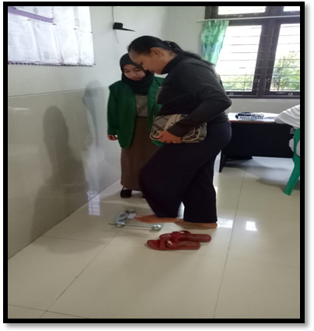
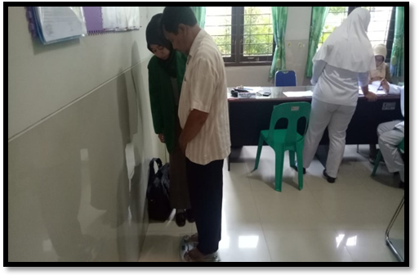
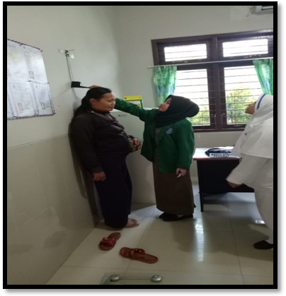

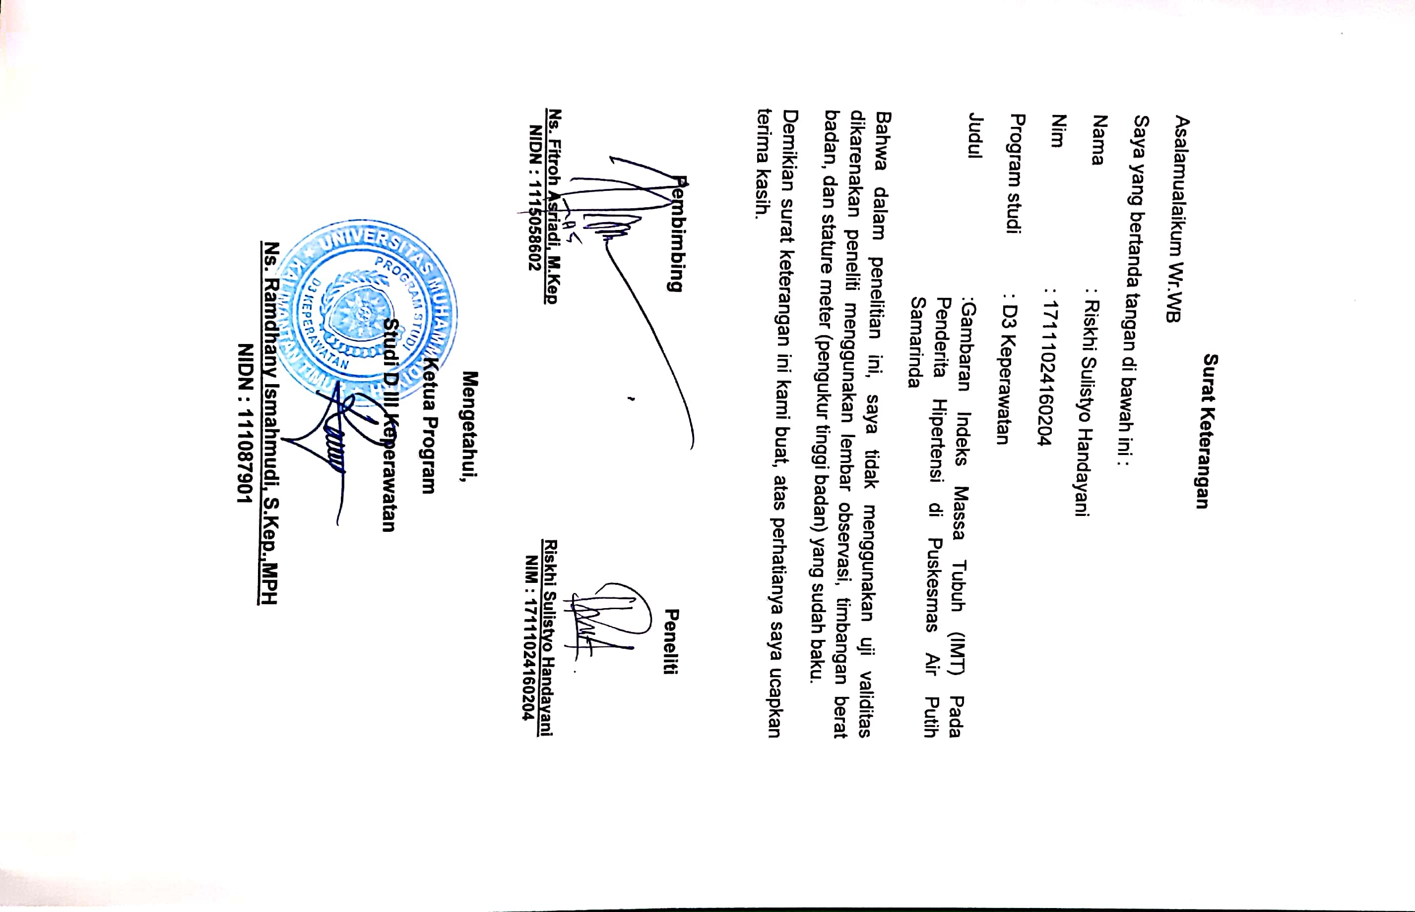
Data deskriptif responden

lembar Observasi Indeks Massa Tubuh
no. | Jenis Kelamin | Usia | Berat badan |  | tinggi badan |  | IMT |  | KET | pendidikan | Pekerjaan
R1 | P | 45 |  | 70 |  | 1.49 |  | 31 | obesitas | perguruan tinggi | PNS
R2 | L | 55 |  | 85 |  | 1.65 |  | 31 | obesitas | SD | pegawai/buruh
R3 | P | 40 |  | 74 |  | 1.55 |  | 31 | obesitas | SMA | PNS
R4 | P | 51 |  | 36 |  | 1.56 |  | 15 | sangat kurus | SMA | wiraswasta
R5 | P | 55 |  | 40 |  | 1.41 |  | 20 | normal | SMP | lainnya
R6 | L | 51 |  | 45 |  | 1.49 |  | 20 | normal | SD | pegawai/buruh
R7 | L | 50 |  | 56 |  | 1.57 |  | 23 | normal | SMA | PNS
R8 | L | 50 |  | 60 |  | 1.55 |  | 25 | normal | SMA | wiraswasta
R9 | L | 49 |  | 63 |  | 1.57 |  | 26 | gemuk | SMA | wiraswasta
R10 | P | 45 |  | 60 |  | 1.57 |  | 24 | normal | SMA | wiraswasta
R11 | P | 40 |  | 50 |  | 1.43 |  | 24 | normal | SMP | pegawai/buruh
R12 | L | 55 |  | 55 |  | 1.61 |  | 21 | normal | SMP | pegawai/buruh
R13 | P | 50 |  | 48 |  | 1.53 |  | 20 | normal | SD | pegawai/buruh
R14 | L | 48 |  | 60 |  | 1.75 |  | 20 | normal | perguruan tinggi | PNS
R15 | L | 55 |  | 50 |  | 1.58 |  | 20 | normal | SMA | wiraswasta
R16 | L | 50 |  | 55 |  | 1.41 |  | 28 | obesitas | SMP | pegawai/buruh
R17 | P | 55 |  | 50 |  | 1.43 |  | 24 | normal | SMP | wiraswasta
R18 | P | 46 |  | 51 |  | 1.49 |  | 23 | normal | SMA | PNS
R19 | P | 52 |  | 47 |  | 1.44 |  | 23 | normal | SMA | wiraswasta
R20 | L | 50 |  | 56 |  | 1.57 |  | 23 | normal | SMP | pegawai/buruh
R21 | L | 50 |  | 59 |  | 1.59 |  | 23 | normal | SD | pegawai/buruh
R22 | L | 52 |  | 55 |  | 1.61 |  | 21 | normal | SMA | wiraswasta
R23 | L | 55 |  | 50 |  | 1.58 |  | 20 | normal | SMA | wiraswasta
R24 | P | 43 |  | 44 |  | 1.53 |  | 19 | normal | SMP | pegawai/buruh
R25 | L | 40 |  | 59 |  | 1.59 |  | 23 | normal | SMA | PNS
R26 | L | 54 |  | 60 |  | 1.55 |  | 25 | normal | perguruan tinggi | PNS
R27 | P | 40 |  | 42 |  | 1.51 |  | 18 | kurus | SD | lainnya
R28 | P | 50 |  | 39 |  | 1.48 |  | 18 | kurus | SMA | wiraswasta
R29 | P | 50 |  | 44 |  | 1.58 |  | 18 | kurus | SMA | lainnya
R30 | L | 46 |  | 52 |  | 1.71 |  | 18 | kurus | SMA | wiraswasta
R31 | L | 52 |  | 55 |  | 1.41 |  | 28 | obesitas | SMA | wiraswasta
R32 | L | 55 |  | 61 |  | 1.54 |  | 26 | gemuk | SMA | PNS
R33 | L | 50 |  | 49 |  | 1.38 |  | 26 | gemuk | SMP | pegawai/buruh
R34 | P | 41 |  | 56 |  | 1.57 |  | 23 | normal | SD | lainnya
R35 | P | 50 |  | 60 |  | 1.61 |  | 23 | normal | SMA | pegawai/buruh
R36 | L | 40 |  | 49 |  | 1.39 |  | 25 | gemuk | perguruan tinggi | PNS
R37 | P | 42 |  | 65 |  | 1.61 |  | 25 | gemuk | SMP | lainnya
R38 | L | 46 |  | 57 |  | 1.44 |  | 28 | obesitas | perguruan tinggi | PNS
R39 | L | 44 |  | 61 |  | 1.54 |  | 26 | gemuk | SMP | wiraswasta
R40 | L | 51 |  | 45 |  | 1.39 |  | 23 | normal | SMP | pegawai/buruh
R41 | L | 40 |  | 49 |  | 1.43 |  | 24 | normal | SMA | Wiraswasta
R42 | L | 40 |  | 60 |  | 1.53 |  | 26 | gemuk | PERGURuan tinggi | PNS
R43 | P | 42 |  | 71 |  | 1.84 |  | 21 | normal | SMP | LAInnya
R44 | P | 43 |  | 65 |  | 1.52 |  | 28 | obesitas | SMA | LAinnya
R45 | L | 44 |  | 57 |  | 1.44 |  | 27 | gemuk | SMP | wiraswasta
R46 | P | 43 |  | 54 |  | 1.42 |  | 27 | gemuk | perguruan tinggi | PNS
R47 | P | 54 |  | 50 |  | 1.45 |  | 24 | normal | SMA | Lainnya
R48 | P | 55 |  | 60 |  | 1.58 |  | 24 | normal | SD | lainnya
R49 | L | 50 |  | 50 |  | 1.51 |  | 22 | normal | SMA | wiraswasta
R50 | L | 48 |  | 48 |  | 1.53 |  | 20 | normal | perguruan tinggi | PNS
R51 | L | 46 |  | 65 |  | 1.53 |  | 28 | obesitas | SMAP | wiraswasta
R52 | L | 46 |  | 60 |  | 1.53 |  | 26 | gemuk | SMA | wiraswasta
R53 | P | 40 |  | 68 |  | 1.42 |  | 34 | obesitas | SMA | Wiraswasta
R54 | L | 42 |  | 49 |  | 1.4 |  | 25 | normal | SMP | wiraswasta
R55 | P | 51 |  | 54 |  | 1.53 |  | 23 | normal | SD | Lainnya
R56 | P | 49 |  | 50 |  | 1.54 |  | 21 | normal | perguruan tinggi | PNS
R57 | P | 45 |  | 67 |  | 1.56 |  | 27 | gemuk | SMP | LAINnya
R58 | P | 54 |  | 51 |  | 1.54 |  | 22 | normal | SD | lainnya
R59 | L | 43 |  | 74 |  | 1.54 |  | 31 | obesitas | perguruan tinggi | PNS
R60 | P | 51 |  | 53 |  | 1.53 |  | 23 | normal | SMA | PNS
R61 | L | 53 |  | 74 |  | 1.63 |  | 28 | obesitas | SMA | Wiraswasta
R62 | P | 45 |  | 51 |  | 1.54 |  | 21 | normal | SD | wiraswasta
R63 | L | 52 |  | 63 |  | 1.55 |  | 26 | gemuk | SD | wiraswasta
R64 | P | 50 |  | 60 |  | 1.55 |  | 25 | normal | SD | lainnya
R65 | P | 48 |  | 61 |  | 1.51 |  | 27 | gemuk | SMA | lainnya
R66 | P | 51 |  | 66 |  | 1.56 |  | 27 | gemuk | SMP | lainnya
R67 | L | 43 |  | 56 |  | 1.52 |  | 24 | normal | SMA | wiraswasta
R68 | L | 48 |  | 61 |  | 1.47 |  | 28 | obesitas | SMA | wiraswasta
R69 | P | 56 |  | 59 |  | 1.53 |  | 25 | normal | SMA | LAinnya
R70 | L | 50 |  | 64 |  | 1.62 |  | 24 | normal | perguruan tinggi | PNS
R71 | L | 45 |  | 58 |  | 1.61 |  | 22 | normal | SMA | wiraswasta
R72 | P | 48 |  | 54 |  | 1.53 |  | 23 | normal | SMA | wiraswasta
R73 | P | 51 |  | 43 |  | 1.42 |  | 16 | sangat kurus | SMA | Wiraswasta
R74 | L | 54 |  | 58 |  | 1.55 |  | 28 | obesitas | SMA | wiraswasta
R75 | L | 43 |  | 47 |  | 1.53 |  | 20 | normal | SMP | wiraswasta
R76 | P | 46 |  | 43 |  | 1.42 |  | 21 | normal | SMP | Lainnya
R77 | p | 51 |  | 64 |  | 1.5 |  | 29 | obesitas | SMA | lainnya
R78 | L | 53 |  | 59 |  | 1.57 |  | 24 | normal | perguruan tinggi | wiraswasta
R79 | P | 42 |  | 63 |  | 1.62 |  | 24 | normal | SMA | lainnya
R80 | P | 59 |  | 62 |  | 1.54 |  | 26 | gemuk | SMP | lainnya
R81 | L | 53 |  | 70 |  | 1.54 |  | 25 | normal | SMA | wiraswasta
R82 | L | 43 |  | 105 |  | 1.65 |  | 38 | obesitas | SMA | wiraswasta
R83 | L | 53 |  | 70 |  | 1.54 |  | 29 | obesitas | SMA | wiraswasta

Statistics
 |  | JENISKELAMIN |  | UMUR |  | KETERANGAN |  | IMT |  | PEKERJAAN |  | PENDIDIKAN |  | BB |  | TB
N | Valid |  | 84 |  | 84 |  | 84 |  | 84 |  | 84 |  | 84 |  | 84 |  | 84
N | Missing |  | 0 |  | 0 |  | 0 |  | 0 |  | 0 |  | 0 |  | 0 |  | 0

JENISKELAMIN
 |  | Frequency | Percent | Valid Percent | Cumulative Percent
Valid | LAKI LAKI | 43 | 51,2 | 51,2 | 51,2
Valid | PEREMPUAN | 41 | 48,8 | 48,8 | 100,0
Valid | Total | 84 | 100,0 | 100,0

UMUR
 |  | Frequency | Percent | Valid Percent | Cumulative Percent
Valid | 36-45 | 9 | 10,7 | 10,7 | 10,7
Valid | 46-55 | 72 | 85,7 | 85,7 | 96,4
Valid | 56-65 | 3 | 3,6 | 3,6 | 100,0
Valid | Total | 84 | 100,0 | 100,0

KETERANGAN
 |  | Frequency | Percent | Valid Percent | Cumulative Percent
Valid | SANGAT KURUS | 2 | 2,4 | 2,4 | 2,4
Valid | KURUS | 4 | 4,8 | 4,8 | 7,1
Valid | NORMAL | 46 | 54,8 | 54,8 | 61,9
Valid | GEMUK | 16 | 19,0 | 19,0 | 81,0
Valid | OBESITAS | 16 | 19,0 | 19,0 | 100,0
Valid | Total | 84 | 100,0 | 100,0

IMT
 |  | Frequency | Percent | Valid Percent | Cumulative Percent
Valid | 15 | 1 | 1,2 | 1,2 | 1,2
Valid | 16 | 1 | 1,2 | 1,2 | 2,4
Valid | 18 | 4 | 4,8 | 4,8 | 7,1
Valid | 19 | 1 | 1,2 | 1,2 | 8,3
Valid | 20 | 8 | 9,5 | 9,5 | 17,9
Valid | 21 | 6 | 7,1 | 7,1 | 25,0
Valid | 22 | 3 | 3,6 | 3,6 | 28,6
Valid | 23 | 12 | 14,3 | 14,3 | 42,9
Valid | 24 | 10 | 11,9 | 11,9 | 54,8
Valid | 25 | 8 | 9,5 | 9,5 | 64,3
Valid | 26 | 9 | 10,7 | 10,7 | 75,0
Valid | 27 | 5 | 6,0 | 6,0 | 81,0
Valid | 28 | 8 | 9,5 | 9,5 | 90,5
Valid | 29 | 2 | 2,4 | 2,4 | 92,9
Valid | 31 | 4 | 4,8 | 4,8 | 97,6
Valid | 34 | 1 | 1,2 | 1,2 | 98,8
Valid | 38 | 1 | 1,2 | 1,2 | 100,0
Valid | Total | 84 | 100,0 | 100,0

PEKERJAAN
 |  | Frequency | Percent | Valid Percent | Cumulative Percent
Valid | PEGAWAI/BURUH | 12 | 14,3 | 14,3 | 14,3
Valid | WIRASWASTA | 30 | 35,7 | 35,7 | 50,0
Valid | LAINNYA | 25 | 29,8 | 29,8 | 79,8
Valid | PNS | 17 | 20,2 | 20,2 | 100,0
Valid | Total | 84 | 100,0 | 100,0

PENDIDIKAN
 |  | Frequency | Percent | Valid Percent | Cumulative Percent
Valid | SMA | 34 | 40,5 | 40,5 | 40,5
Valid | PERGURUAN TINGGI | 14 | 16,7 | 16,7 | 57,1
Valid | SD | 12 | 14,3 | 14,3 | 71,4
Valid | SMA | 5 | 6,0 | 6,0 | 77,4
Valid | SMP | 19 | 22,6 | 22,6 | 100,0
Valid | Total | 84 | 100,0 | 100,0

BB
 |  | Frequency | Percent | Valid Percent | Cumulative Percent
Valid | 36 | 1 | 1,2 | 1,2 | 1,2
Valid | 39 | 1 | 1,2 | 1,2 | 2,4
Valid | 40 | 1 | 1,2 | 1,2 | 3,6
Valid | 42 | 1 | 1,2 | 1,2 | 4,8
Valid | 43 | 2 | 2,4 | 2,4 | 7,1
Valid | 44 | 2 | 2,4 | 2,4 | 9,5
Valid | 45 | 2 | 2,4 | 2,4 | 11,9
Valid | 47 | 2 | 2,4 | 2,4 | 14,3
Valid | 48 | 2 | 2,4 | 2,4 | 16,7
Valid | 49 | 4 | 4,8 | 4,8 | 21,4
Valid | 50 | 7 | 8,3 | 8,3 | 29,8
Valid | 51 | 3 | 3,6 | 3,6 | 33,3
Valid | 52 | 1 | 1,2 | 1,2 | 34,5
Valid | 53 | 1 | 1,2 | 1,2 | 35,7
Valid | 54 | 3 | 3,6 | 3,6 | 39,3
Valid | 55 | 4 | 4,8 | 4,8 | 44,0
Valid | 56 | 4 | 4,8 | 4,8 | 48,8
Valid | 57 | 2 | 2,4 | 2,4 | 51,2
Valid | 58 | 2 | 2,4 | 2,4 | 53,6
Valid | 59 | 4 | 4,8 | 4,8 | 58,3
Valid | 60 | 9 | 10,7 | 10,7 | 69,0
Valid | 61 | 5 | 6,0 | 6,0 | 75,0
Valid | 62 | 1 | 1,2 | 1,2 | 76,2
Valid | 63 | 3 | 3,6 | 3,6 | 79,8
Valid | 64 | 2 | 2,4 | 2,4 | 82,1
Valid | 65 | 3 | 3,6 | 3,6 | 85,7
Valid | 66 | 1 | 1,2 | 1,2 | 86,9
Valid | 67 | 1 | 1,2 | 1,2 | 88,1
Valid | 68 | 1 | 1,2 | 1,2 | 89,3
Valid | 70 | 3 | 3,6 | 3,6 | 92,9
Valid | 71 | 1 | 1,2 | 1,2 | 94,0
Valid | 74 | 3 | 3,6 | 3,6 | 97,6
Valid | 85 | 1 | 1,2 | 1,2 | 98,8
Valid | 105 | 1 | 1,2 | 1,2 | 100,0
Valid | Total | 84 | 100,0 | 100,0

TB
 |  | Frequency | Percent | Valid Percent | Cumulative Percent
Valid | 14,00 | 1 | 1,2 | 1,2 | 1,2
Valid | 15,00 | 1 | 1,2 | 1,2 | 2,4
Valid | 138,00 | 1 | 1,2 | 1,2 | 3,6
Valid | 139,00 | 2 | 2,4 | 2,4 | 6,0
Valid | 141,00 | 3 | 3,6 | 3,6 | 9,5
Valid | 142,00 | 4 | 4,8 | 4,8 | 14,3
Valid | 143,00 | 3 | 3,6 | 3,6 | 17,9
Valid | 144,00 | 3 | 3,6 | 3,6 | 21,4
Valid | 145,00 | 1 | 1,2 | 1,2 | 22,6
Valid | 147,00 | 1 | 1,2 | 1,2 | 23,8
Valid | 148,00 | 1 | 1,2 | 1,2 | 25,0
Valid | 149,00 | 3 | 3,6 | 3,6 | 28,6
Valid | 151,00 | 3 | 3,6 | 3,6 | 32,1
Valid | 152,00 | 3 | 3,6 | 3,6 | 35,7
Valid | 153,00 | 11 | 13,1 | 13,1 | 48,8
Valid | 154,00 | 9 | 10,7 | 10,7 | 59,5
Valid | 155,00 | 6 | 7,1 | 7,1 | 66,7
Valid | 156,00 | 3 | 3,6 | 3,6 | 70,2
Valid | 157,00 | 6 | 7,1 | 7,1 | 77,4
Valid | 158,00 | 4 | 4,8 | 4,8 | 82,1
Valid | 159,00 | 2 | 2,4 | 2,4 | 84,5
Valid | 161,00 | 5 | 6,0 | 6,0 | 90,5
Valid | 162,00 | 2 | 2,4 | 2,4 | 92,9
Valid | 163,00 | 1 | 1,2 | 1,2 | 94,0
Valid | 165,00 | 2 | 2,4 | 2,4 | 96,4
Valid | 171,00 | 1 | 1,2 | 1,2 | 97,6
Valid | 175,00 | 1 | 1,2 | 1,2 | 98,8
Valid | 184,00 | 1 | 1,2 | 1,2 | 100,0
Valid | Total | 84 | 100,0 | 100,0

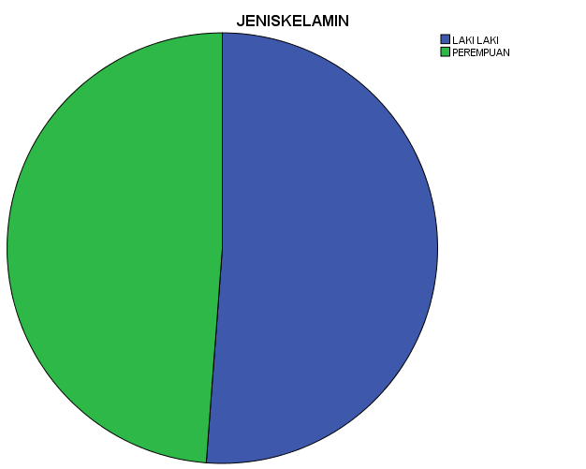

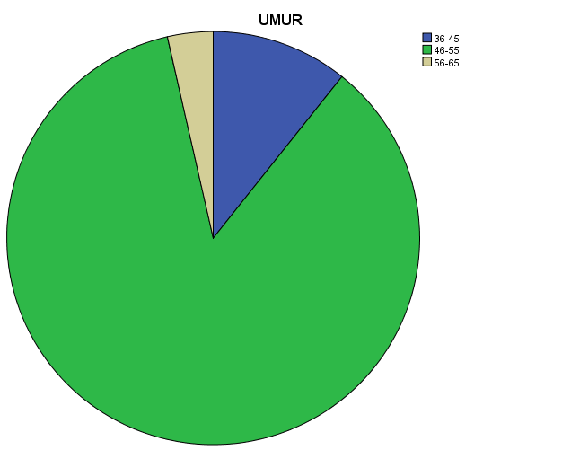
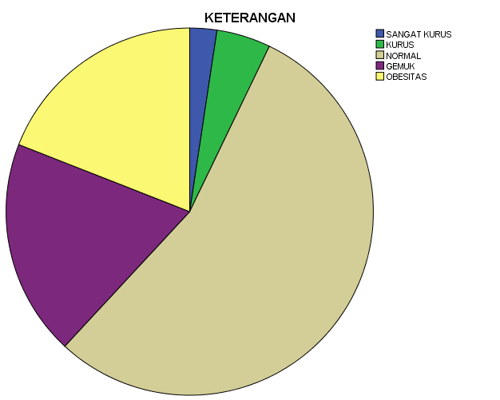

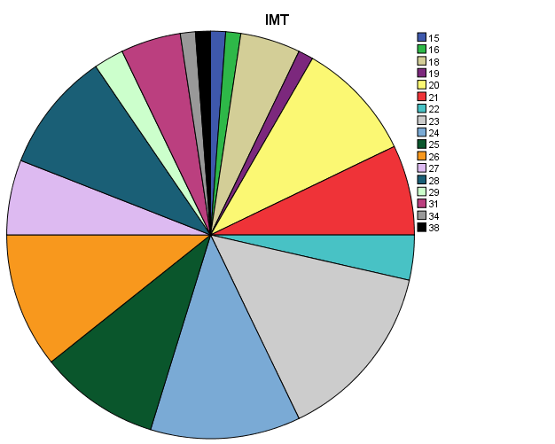

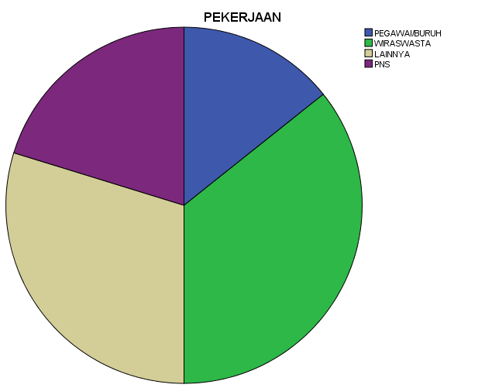

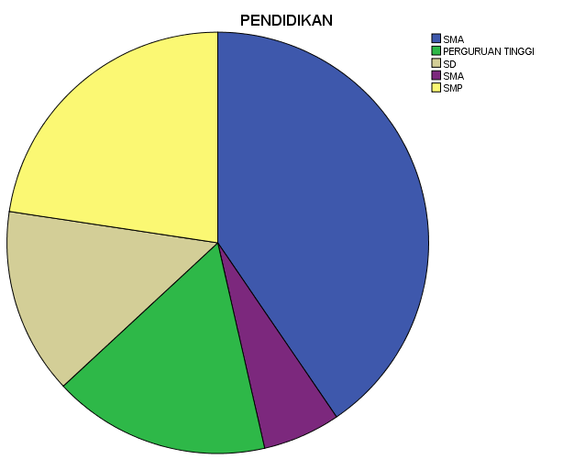

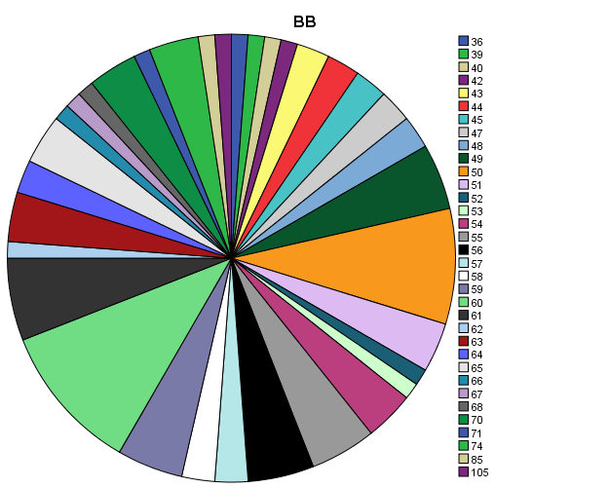

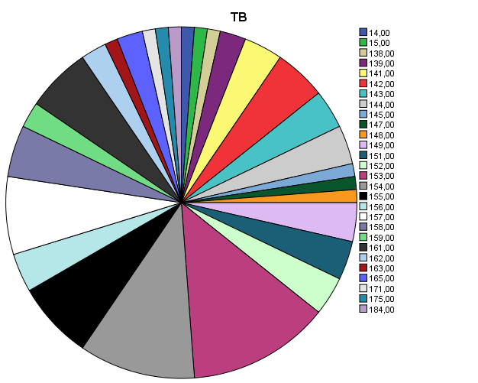

Lampiran 8
Lembar konsul
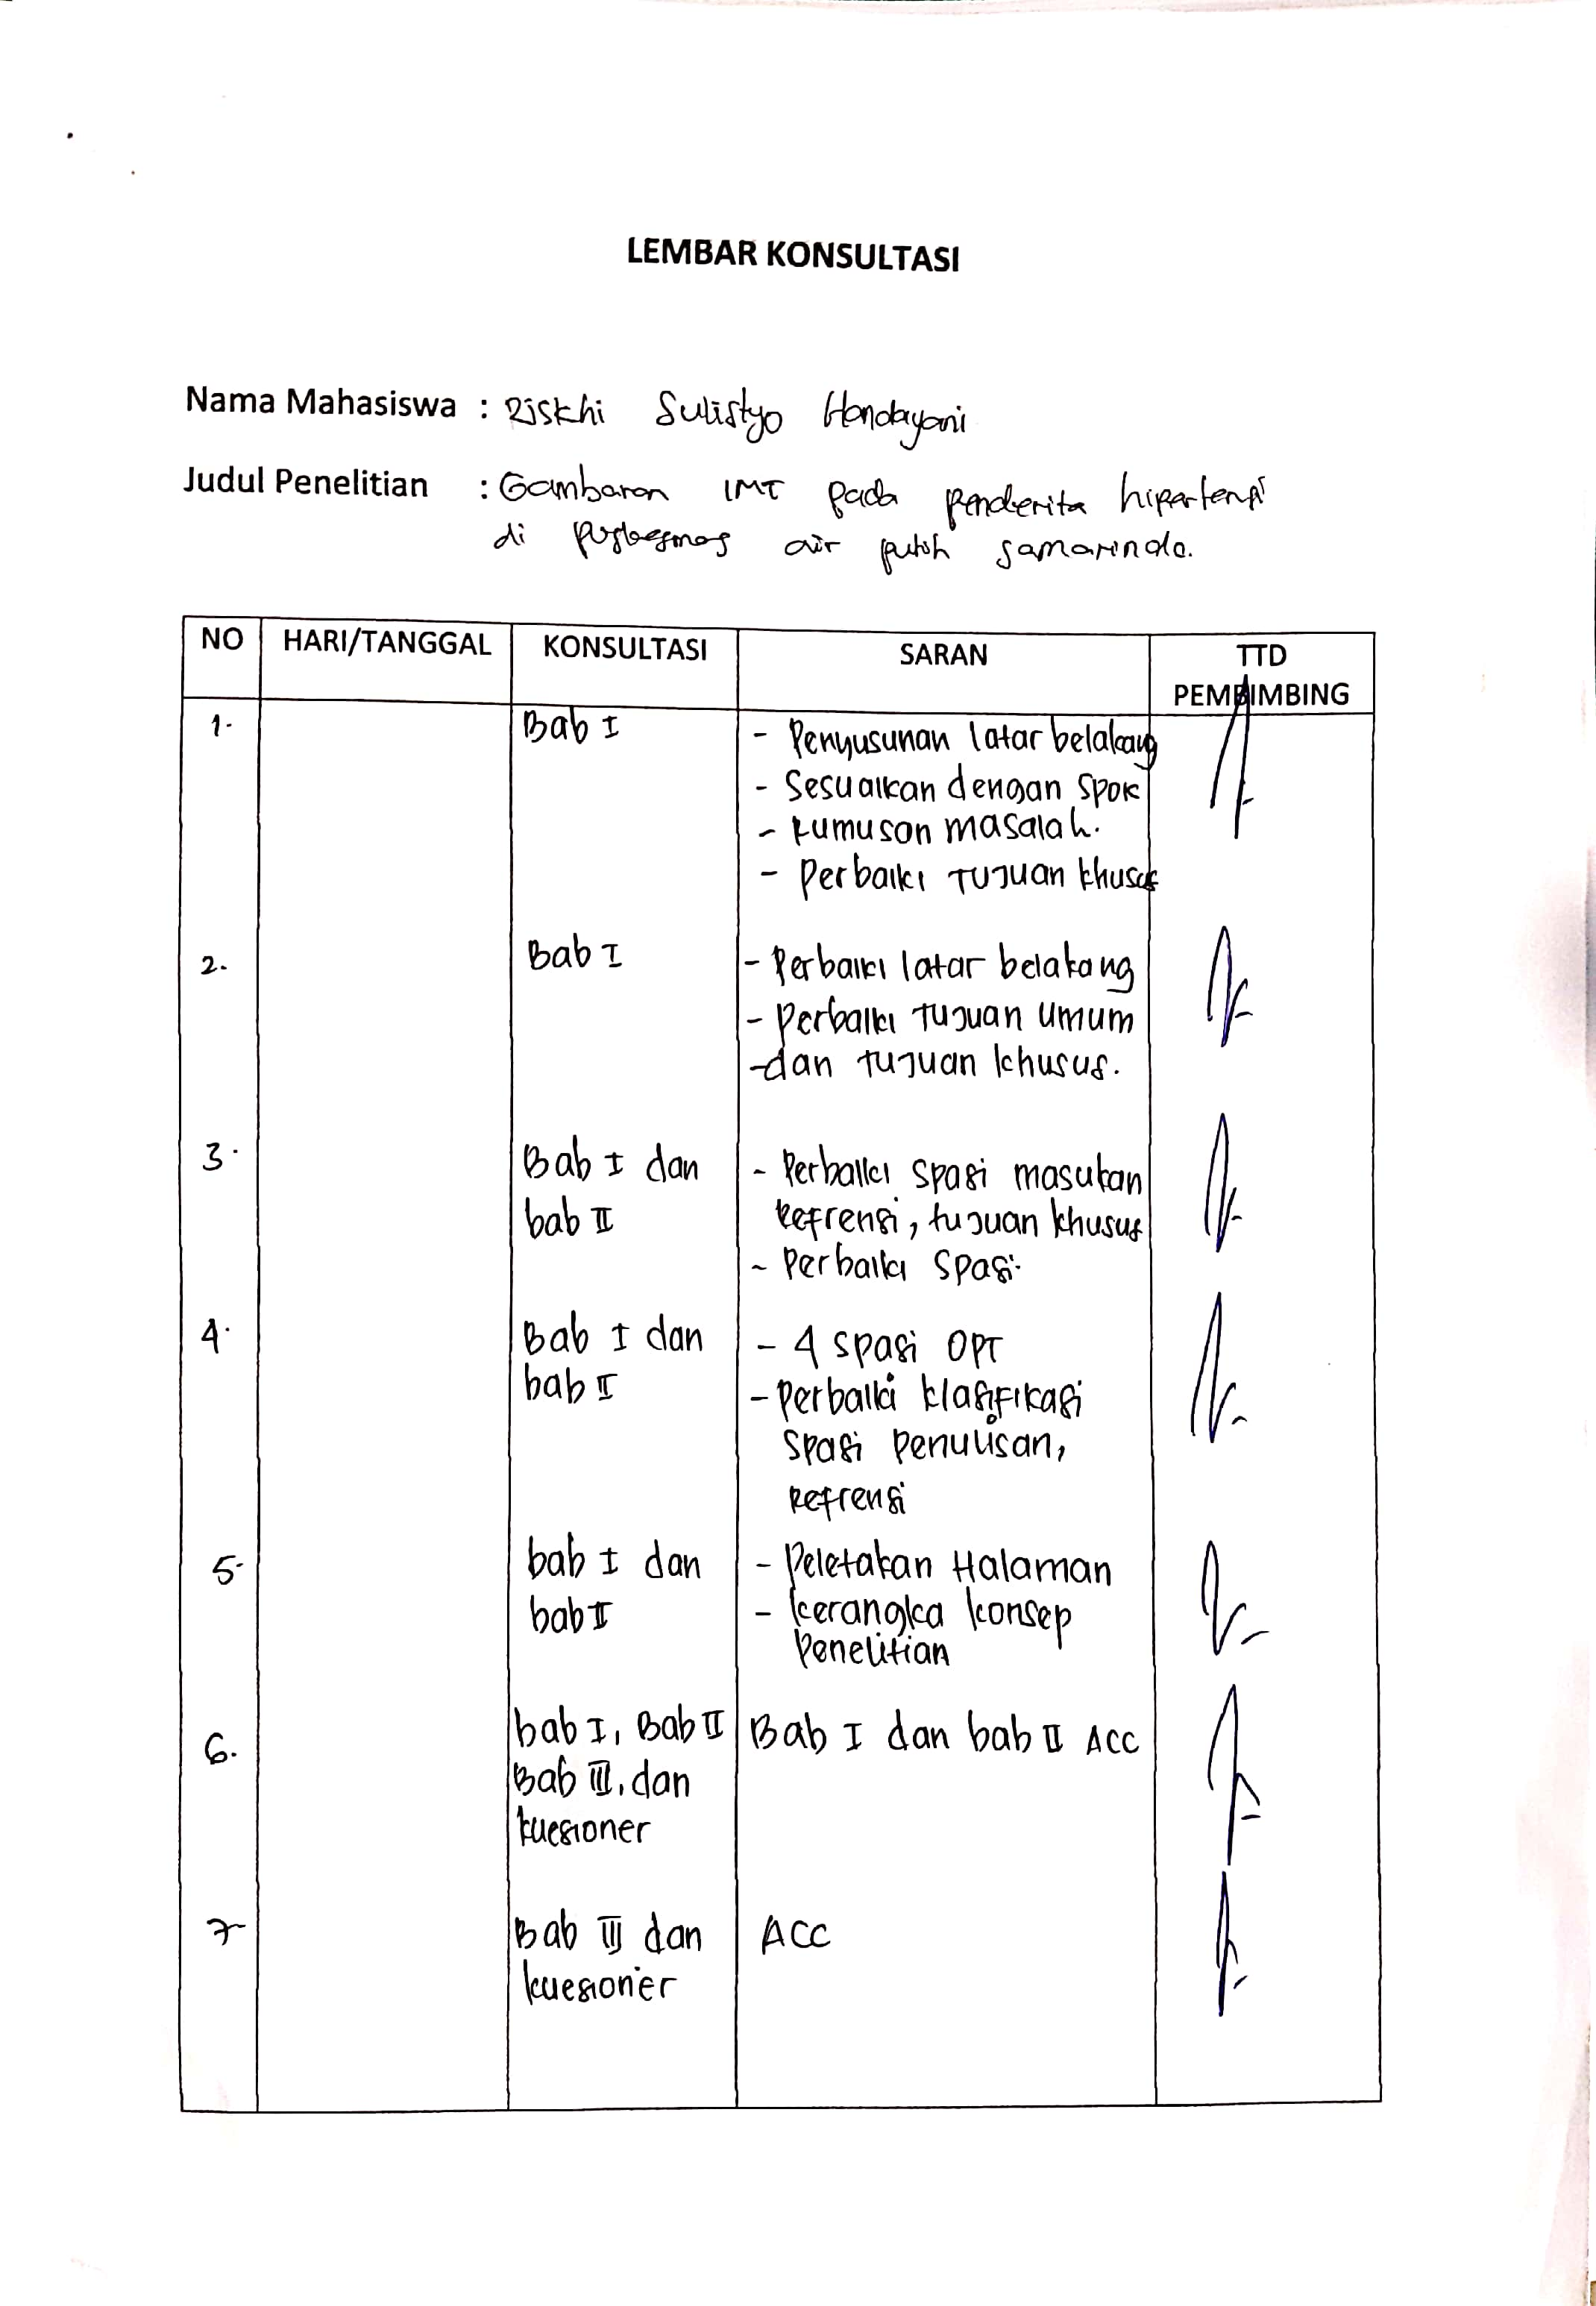

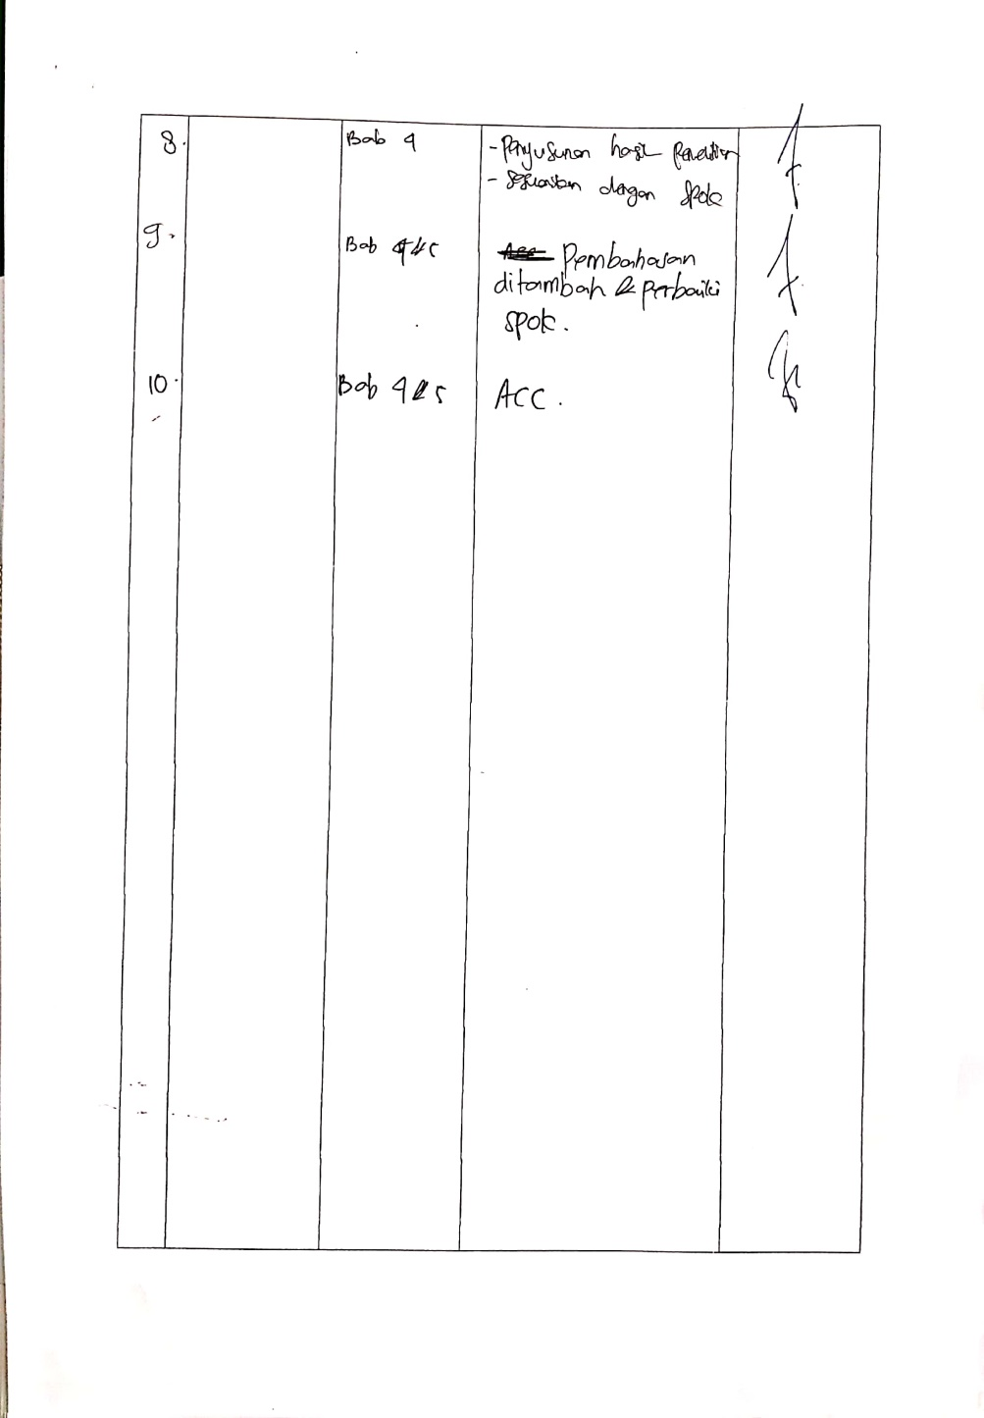

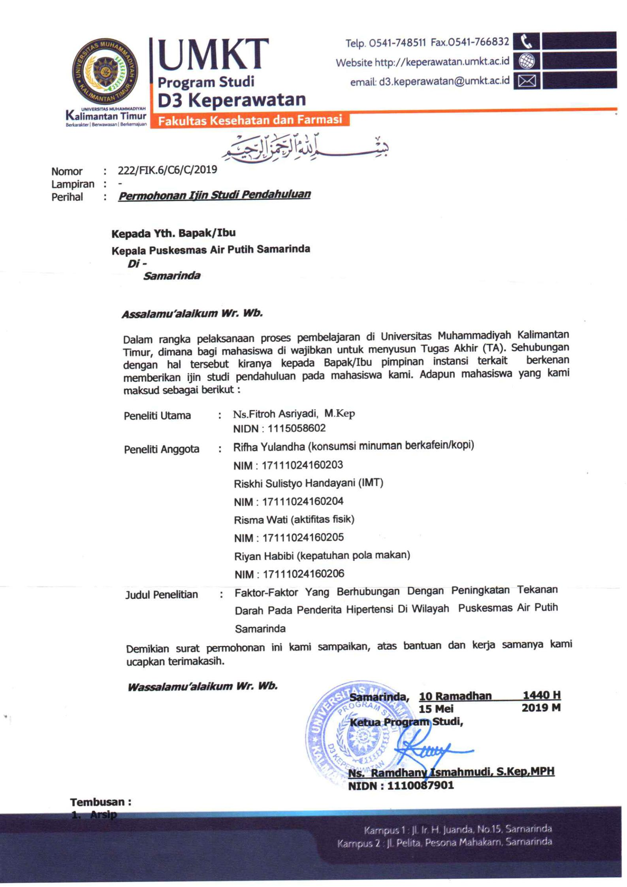

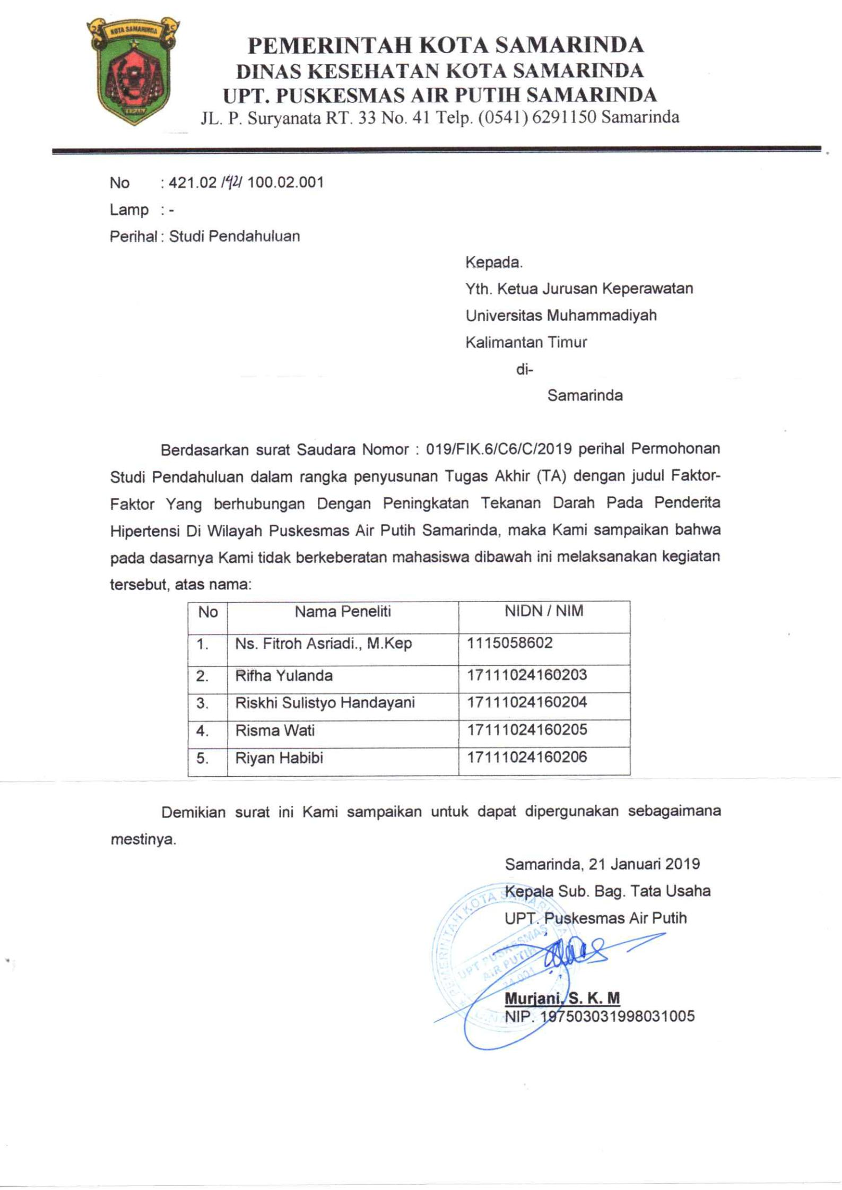

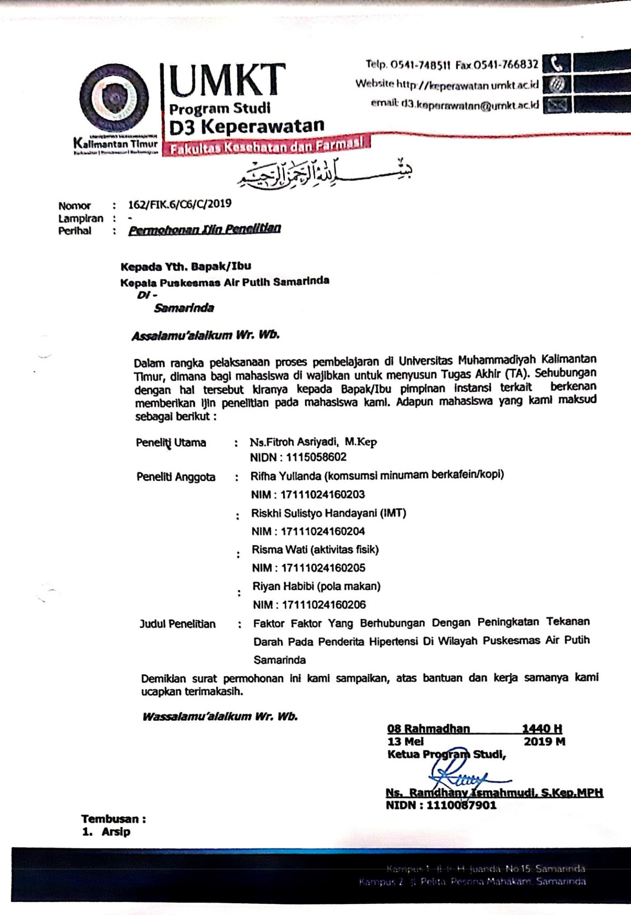

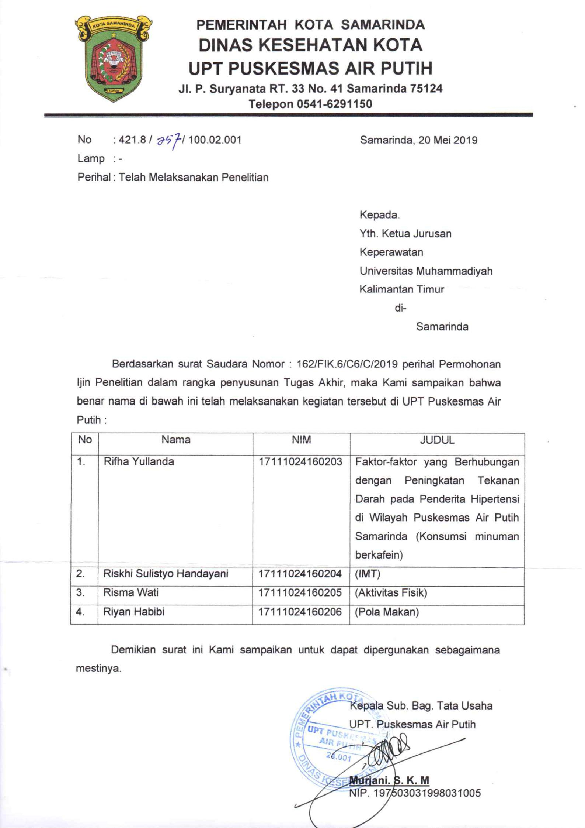

Mahasiswa Universitas Muhammadiyah Kalimantan Timur 2Dosen Universitas Muhammadiyah Kalimantan Timur
¹Student of East Kalimantan Muhammadiyah University 2Lecturer of East Kalimantan Muhammadiyah University

